UNIVERZITA PALACKÉHO V OLOMOUCI
PEDAGOGICKÁ FAKULTA

Bakalářská práce

2022 Tomáš Kupka

UNIVERZITA PALACKÉHO V OLOMOUCI
PEDAGOGICKÁ FAKULTA
Katedra biologie
Bakalářská práce
Tomáš Kupka

Rekultivace území dotčeného těžbou černého uhlí ve vybraných dolech ostravské části OKR (Anselm a Jeremenko)

Olomouc 2022 vedoucí práce: doc. RNDr. Jiřímu Zimákovi, CSc.
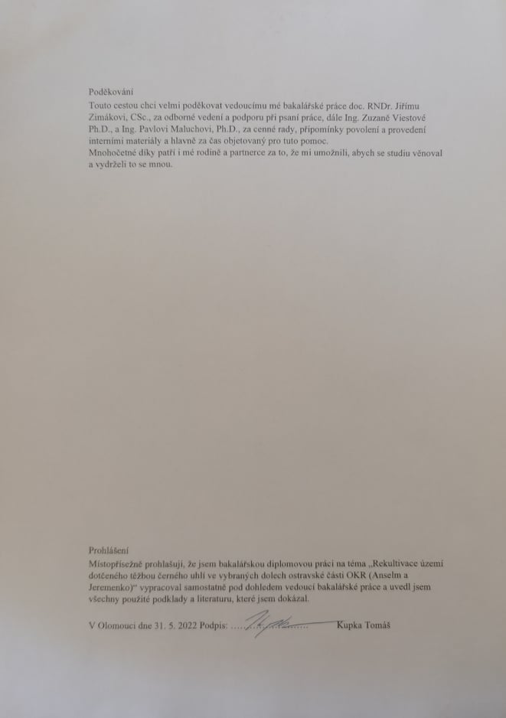
Poděkování
Touto cestou chci velmi poděkovat vedoucímu mé bakalářské práce doc. RNDr. Jiřímu Zimákovi, CSc., za odborné vedení a podporu při psaní práce, dále Ing. Zuzaně Viestové Ph.D., a Ing. Pavlovi Maluchovi, Ph.D., za cenné rady, připomínky povolení a provedení interními materiály a hlavně za čas objetovaný pro tuto pomoc.
Mnohočetné díky patří i mé rodině a partnerce za to, že mi umožnili, abych se studiu věnoval a vydrželi to se mnou.

Prohlášení
Místopřísežně prohlašuji, že jsem bakalářskou diplomovou práci na téma „Rekultivace území dotčeného těžbou černého uhlí ve vybraných dolech ostravské části OKR (Anselm a Jeremenko)“ vypracoval samostatně pod dohledem vedoucí bakalářské práce a uvedl jsem všechny použité podklady a literaturu, které jsem dokázal.

V Olomouci dne 31. 5. 2022 Podpis: ……………………. Kupka Tomáš
Anotace
Práce má za úkol seznámit čtenáře s problematikou rekultivací a to z co možná nejvíce úhlů pohledu. Legislativa rekultivací od 18. století, historie, způsob provedení prací, to vše je v práci popsáno. Rozepsaný jsou konkrétní lokality Anselm a Jeremenko, které byli zasažené hlubinnou těžbou černého kamenného uhlí. Je popsána i jejich geologie.
V praktické části je analyzován způsob provedení a hodnota rekultivací na obou lokalitách Anselm a Jeremenko. A to zejména ve vztahu k legislativě, postupu provádění rekultivací, Územnímu plánu, a předešlému stavu. Poslední důležitá analýza se týká přínosu provedené rekultivaci pro lokalitu a to na základě poskytovaných ekosystémových služeb.
Klíčová slova: rekultivace, životní prostředí černé uhlí, těžba, ekosystémová služba
Summary
The thesis is tasked with introducing readers to the issue of reclamation from as many points of view as possible. Legislation of reclamations since the 18th century, history, method of works all this is described in the work. Anselm and Yeremenko's specific sites affected by deepn coal mining are described. Their geology is also described.
The practical part analyzes the method of implementation and the value of reclamation in both localities Anselm and Jeremenko. This is especially in relation to legislation, the process of implementation of reclamations, the Zoning Plan, and the status quo. The last important analysis concerns the benefit of the reclamation carried out for the site, based on ecosystem services.
Key-words: reclamation, environment, black coal, ecosystem service
Obsah
1 Úvod 1
2 Pojem rekultivace 2
3 Cíl práce 3
4 Teoretický základ 4
4.1 Legislativní vývoj 4
4.1.1 Úvod legislativy 4
4.1.2 Legislativa od 19. století 4
4.1.3 Legislativa 20. století 5
4.1.4 Aktuální Legislativa 5
4.2 Rekultivace 8
4.2.1 Historie rekultivací 8
4.2.2 Rozdělení dle míry zásahu 9
4.2.3 Etapy procesu provádění rekultivací 10
Typy rekultivace dle hospodářského uplatnění 12
4.3 OKR (Anselm a Jeremenko) 14
4.3.1 Geologické poměry lokality 14
4.3.2 Počátek využívání uhlí 15
5 Metodika 18
5.1 Zjištění stavu a postupů rekultivací 18
5.2 Analýza souladu provedení rekultivací 18
5.3 Analýza souladu rekultivací s Plány 18
5.4 Analýza přínosnosti rekultivačních staveb 19
6 Proběhlá rekultivace na Dole Anselm 20
6.1 Základní údaje 20
6.2 Zjištění stavu provedených rekultivací a jejích postupů 20
6.2.1 Diamo rekultivace odvalu Urx 20
6.2.2 Hornické muzeum 23
6.3 Analýza zajištění nezávadnosti Anselmu po jeho rekultivaci pro obyvatelstvo a ekosystémy 25
6.3.1 Popis zprávy ARSEZ pro Anselm 25
6.3.2 Analýza souladu ARSEZ pro Anselm 25
6.3.3 Výsledek Analýzy souladu ARSEZ pro Anselm s rekultivací odvalu Urx 25
6.4 Analýza souladu s legislativy ČR 26
6.4.1 Tabulka souladu s legislativy ČR 26
6.4.2 Výsledek Analýzy souladu s legislativy ČR 26
6.5 Analýza souladu postupů rekultivací s rekultivací odvalu Urx 26
6.5.1 Tabulka souladu obecných postupů rekultivací 26
6.5.2 Výsledek Analýzy souladu obecných postupů rekultivací 27
6.6 Analýza souladu ÚP Ostravy s rekultivací odvalu Urx 27
6.6.1 Tabulka souladu s ÚP Ostravy 27
6.6.2 Výsledek Analýzy souladu s ÚP Ostravy 27
6.7 Analýza přínosu rekultivace na Anselmu pro ekosystem 28
6.7.1 Tabulka přínosu rekultivace Odvalu Urx 28
6.7.2 Výsledek Analýzy přínosu rekultivace Odvalu Urx 28
7 Proběhlá rekultivace na Dole Jeremenko 29
7.1 Základní údaje 29
7.2 Zjištění stavu provedených rekultivací a jejích postupů 29
7.2.1 Odkalovací nádrž Jeremenko 29
7.3 Analýza zajištění nezávadnosti Jeremenka po jeho rekultivaci pro obyvatelstvo a ekosystémy 31
7.3.1 Popis zprávy ARSEZ pro Jeremenko 31
7.3.2 Analýza souladu ARSEZ s rekultivací ON Jeremenko 32
7.3.3 Výsledek Analýzy souladu ARSEZ s rekultivací ON Jeremenko 32
7.4 Analýza souladu legislativy ČR s rekultivací ON Jeremenko 32
7.4.1 Tabulka souladu s legislativou ČR 32
7.4.2 Výsledek Analýzy souladu se zákony ČR 33
7.5 Analýza souladu obecných postupů rekultivací s rekultivací ON Jeremenko 33
7.5.1 Tabulka souladu s obecnými postupy rekultivací 33
7.5.2 Výsledek Analýzy souladu s obecnými postupy rekultivací 34
7.6 Analýza souladu ÚP Ostravy s rekultivací ON Jeremenko 34
7.6.1 Tabulka souladu s ÚP Ostravy 34
7.6.2 Výsledek Analýzy souladu s ÚP Ostravy 35
7.7 Analýza přínosu rekultivace ON Jeremenko 35
7.7.1 Tabulka přínosu rekultivace pro ekosystém 35
7.7.2 Výsledek Analýzy přínosu rekultivace pro ekosystém 35
8 Zhodnocení a interpretace 36
9 Závěr 38
10 Seznam použité literatury 39
11 Přílohy 42
11.1 příloha 1: přehled dalších souvisejících zákonů. 42
11.2 příloha č. 2mapa poklesů do 1999 43
11.3 příloha č. 3 Úp Ostrava 43

Seznam zkratek
ARSEZ: ANALÝZA RIZIKA STARÉ EKOLOGICKÉ ZÁTĚŽE
BPEJ: BONITOVANÁ PŮDNĚ EKOLOGICKÁ JEDNOTKA
BPES: BONITOVANÁ PŮDNĚ EKOLOGICKÝ SYSTÉM
ČR: ČESKÁ REPUBLIKA
DOV: DOLNÍ OBLAST VÍTKOVIC
OKD: OSTRAVSKO-KARVINSKÉ DOLYREVÍR
OKR: OSTRAVSKO-KARVINSKÝ REVÍR
PO: PO REKULTIVACI
NPP: NÁRODNÍ PŘÍRODNÍ PAMÁTKA
PR PŘED REKULTIVACÍ
R: ROZDÍL
ÚP: ÚZEMNÍ PLÁN
ÚSES: UZEMNÍ SYSTÉM EKOLOGICKÉ STABILIT

Úvod
„Civilizační úroveň každé společenské etapy bude vždy hodnocena nejen podle toho, co poskytovala přítomným generacím, ale hlavně podle toho, co zanechala generacím příštím, a to nejen ve sférách hmotných, duševních a kulturních statků, ale i v oblasti krajiny a životního prostředí“(Štýs et al.,2014, s. 25).
Naše společnost v posledních desítkách let prochází vývojem, jenž i z pohledu krátkého lidského života shledáváme překotným. Na našem území k jedné zásadní změně došlo po roce 1989. Tato změna byla nejen společenská ale do značné míry i ekonomicky hospodářská. Přišla privatizace a s tím i nutná restrukturalizace společnosti a podniků. Vlajkovou lodí změny byl útlum hornické činnosti, což se silně dotklo i Ostravského regionu, kterému těžba uhlí dominovala a také pro něj představovala ohromnou ekologickou zátěž. S touto degradací biotopů se příroda těžko sama vyrovnává, jelikož lidstvo má krajinotvorný potenciál, který v přírodě nikdy dříve nebyl.
V druhé polovině minulého století si lidé tuto skutečnost začali více uvědomovat a započali chtít mírnit své negativní dopady. Na Ostravsku od 90 let minulého století tedy odstartovaly práce na obnově krajiny, která byla zdevastovaná těžbou. Ve většině případů takovouto aktivitu můžeme nazvat sanací a rekultivací (Matěj, 1993).

Pojem rekultivace
Samotný pojem rekultivace je v různých literaturách pojímán v různých nuancích daného slova. Vyskytují se tedy víceré variace dle Braniše a kolektivu (1999 s. 46) je rekultivace: „Postup (činnost), který vede к možnosti opětovně využít devastované plochy, dříve fertilní půdy nebo přírodní území к produkčním čelům. Jedná se především o zúrodnění, lidskou činností degradované (kontaminované, převrstvené, přemístěné atd.) půdy nebo horninové materiály cestou: odvodnění, odsolení, zavlažení, hnojení, dekontaminace, úpravy povrchu, převrstvení (často kombinace uvedeného) a o následné vysázení, či vysetí stromů, keřů, bylin, kulturních plodin (nebo kombinace uvedeného). Rekultivovány jsou u nás nejčastěji: haldy, výsypky, lomy, odkaliště, skládky odpadu, kontaminované půdy atd.“
Když bychom chtěli vytáhnout to podstatné, co obecně definice říkají, tak se jedna o nástroj péče o krajinu, jenž musí být strategicky promyšlen, a proveden přímým i nepřímým zásahem do dané krajiny s ohledem na veškeré kulturními, sociální, ekonomické, technologické a biotopové aspekty.
Úkolem je přetvořit lidskou činností poškozenou krajinu, někdy metaforicky nazývanou až „mrtvou měsíční krajinou,“ na krajinu s novou či navrácenou přidanou hodnotou. Cílová podoba většinou bývá zemědělsky, lesnicky, vodohospodářsky či kulturně zužitkovatelná krajina (Kryl, et al., 2002).
V některých publikacích můžeme najít i myšlenku tvrdící, že bychom neměli být schopni základními smysly poznat dřívější zdevastování a poškození dané zrekultivované krajiny. Tedy jinak řečeno zahladit veškeré stopy dřívějšího průmyslového působení.

Cíl práce
Dnes si již trochu ceníme bohatství plynoucího z kontextu dějin, a proto bychom snad již mohli ocenit i některé historické krajinné prvky a struktury a to i z minulých režimů. I toto poznání je součástí této práce. Tento text se zabývá rekultivací obecně a i na konkrétních dolech Anselm a Jeremenko. Čtenáře seznámí s legislativou, kterou se tyto projekty musejí řídit. Dále s obecnými postupy a pravidly pro rekultivace, které jsou dle ní vytvořeny. Také seznámit s geologickými poměry a těžební činností, které panovaly v oblasti dolů, jež nás zajímají. To vše by mělo být řečeno přirozeně, vsazeno do kontextu historie, na kterou dnešní stav navazuje a na které staví.
V pozdější části práce bychom se měli seznámit se zdokumentovaným současným stavem a průběhem prací na proběhlých rekultivacích obou dolů. Také by nám měli být představeny výsledky porovnání průběhu prací a současného stavu s platnou legislativou a pravidly pro průběh prací, a také porovnání s „Dokumentací k analýze rizik staré ekologické zátěže“. Tento dokument by měl být také v práci představen.
Dalším z úkolů je ověření zda stav, rekultivace odpovídá určení, které mu náleží dle Územního plánu města Ostravy a zda pro Ostravu tato rekultivace byla přínosem. Tento přínos měl být zjištěn skrze změny finanční bilance a ekosystémových služeb daného území po provedení rekultivačních prací, a zda se tyto práce hospodářsky vyplatily. Posledním ze stanovených cílů je otevřít, či rozvinout téma dalších způsobů “rekultivací“ krajiny, jakým je i případ NPP Landek.

Teoretický základ
Abychom tedy správně pochopili aktuální přístupy a provádění rekultivací, musíme nejdříve provést krátkou exkurzi do minulosti. Dnes samozřejmě víme, že trvale udržitelný biotop, či trvale udržitelný rozvoj, jsou pouhým přeludem. Toto poznání je lidem již odhaleno. Ve vyspělých zemích dnes již zhruba víme, jakým směrem se chceme ubírat a jaké dopady má naše jednání na krajinu. Ovšem tyto znalosti a postoje nejsou výsadou pouze lidí 21. století. Nepřišly odnikud, ale byly postupně formovány a přetvářeny z názorů dob minulých, a to pod silou různých tlaků. Lidstvo jako celek dnes i v převážné části minulosti nefungovalo jako soubor izolovaných jednotlivců, ale jako společnost řízená pravidly a politickou vůli či můžeme říct ideologii. Jedním typem těchto tlaků a pravidel formujících lidskou společnost jsou zákony (jak je dnes nazýváme) a v tématu rekultivací tomu není jinak. Z toho důvodu, je i v rámci této práce popsán legislativní rámec, již se rekultivace, a vlastně veškeré činnosti s ní spjaté, řídí.

Legislativní vývoj

Úvod legislativy
Jak již bylo také řečeno, lidé si svůj krajino-upravující potenciál uvědomovali už v minulosti. A stejně tak ten destrukční, pokud by nebyl svazován pravidly. Konkrétně tedy na našem území myšlenky, jenž pro nás jsou základními kameny v přístupu k hospodaření v krajině, přišly už v 18. století za dob Marie Terezie a následně byly rozvíjeny v období vlády jejího syna Josefa II. V tomto období započal větší hospodářský zájem právě o uhlí (Klát, 2011).

Legislativa od 19. století
Ten pravý základní pilíř naší legislativy v oblasti hornictví však vznikl až 19. století za vlády Františka Josefa I. a byl jím „Obecný horní zákon 146/1854 ř. z.“, vydaný Císařským patentem ze dne 23. května 1854. Tento zákon postupně obsahoval velké množství nám známých právních skutečností a povinností. Zároveň jsme z něj přejali, ač významově odlišně, některé termíny jako například výhradní a nevýhradní kutiště (dnes jako naleziště).
V § 22 tohoto zákona je stanoveno, že výhradní kutiště je nabytí výhradního práva na určité kutací pole alias dobývací prostor, jenž musel být před začátkem kutání na povrchu označen a schválen. Stejně tak existují i nevýhradní kutiště, kde může být právo přiznáno více osobám. Dále § 26 definuje, že hlášení u majitele pozemku znamená povinnost každého kutéra před zahájením kutání předložiti majiteli pozemku kutací povolení a pokusiti se o dohodu o odškodnění škod způsobených činností. Nejedná se tedy přímo o nápravu škod způsobených důlní činností, ale externality jsou majitelům pozemků kompenzovány předem smluvenou finanční částkou či podílem na výnosech. To je dále rozvedeno v § 106 Náhrada důlních škod, kde je jasně řečeno, že kutér neodpovídá za škody na budovách, vodovodech ani ničem jiném. V § 123 a 124 se také věnuje pozornost rozdělení na výhradní a nevýhradní nerosty, ovšem nejsou blíže specifikovány (zákon č. 146/1854 ř. z.).

Legislativa 20. století
Obecný horní zákon ve znění pozdějších předpisů platil až do 20. století. Roku 1957 jej totiž nahradil pro nás velice důležitý Zákon č. 41/1957 Sb., o využití nerostného bohatství (horní zákon), do nějž již byla přímo implementována i témata z oblasti krajinné ochrany a rekultivací. Jehož § 32 ukládá povinnost dobývat šetrně a rozumně nejlepším způsobem nepoškozujícím zbytečně pozemky, zohledňujícím následné využití krajiny a i samotnou povinnost rekultivace devastované krajiny. § 36 ukládá povinnost před ukončením prací vypracovat a předložit plán úprav a rekultivací výkonnému orgánu okresního národního výboru. § 52 dále zpřesňuje, že cílem rekultivace je navrácení či zvýšení zemědělské nebo lesohospodářské produkce (Zákon č. 41/1957 Sb.).
Pro rok 1958 nikterak bezvýznamným počinem byla tvorba „Generel rekultivace“ jako nástroje pro určování a optimalizaci způsobů rekultivací v daném stanovišti. Což bylo na svou dobu jedinečné nejen v koncepci, ale hlavně v rozsahu a jeho aplikovatelnosti. Je vytvořen pro velký krajinný celek a skládá se z databáze jednotlivých stanovišť a stejně tak k nim přiřazených vhodných rekultivací a jejich postupů. Důležitou složkou je i dlouhodobost daných plánů, jenž započínají před ukončením těžby, a zároveň jsou navázány na územní plány. Také byla pro rychlejší obnovu úrodné půdy již aplikována metoda záchrany ornice, která je následně přesunuta zpět (Štýs, 2014).
Tento typ koncepce se používá do dnes. Poslední použití bylo námi dohledáno v rámci Ústeckého a Karlovarského kraje pro odstranění ekologických škod, které pro danou oblast zpracovával a zajištoval Palivový kombinát Ústí, s.p. v roce 2017 (Návrh jednotné koncepce správy a následného využívání rekultivovaných území).
Jak již bylo zmíněno, u rekultivací byl preferovaným výsledkem vznik zemědělské či lesní krajiny. Tento atribut byl dále podpořen pozdějšími zákony a to č. 124/1976 Sb., o ochraně zemědělského půdního fondu a č. 61/1977 Sb., o lesích. Tyto předpisy přinesly i zpřísněná kritéria pro plánování asanací a rekultivací. Těžební subjekt musel zdůvodňovat a obhájit před úřady, proč je daný způsob rekultivace nejlepší, teprve poté byl schválen.
Rokem 1988 se již dostáváme do současnosti. Samozřejmě ne doslova, ale zákony a vyhlášky z doby po tomto roce, kterými se rekultivace řídí, a které se jich týkají, jsou ve znění pozdějších předpisů platné do dnes (Zákon č. 124/1976 a 61/1977 Sb.).

Aktuální Legislativa
Zákon č. 44/1988 Sb., o ochraně a využití nerostného bohatství (Horní zákon) je základním pilířem legislativy týkající se rekultivací a na něj navazují další předpisy. Platný je nyní ve znění ze své poslední aktualizace z 1. 2. 2022, tedy po nabytí účinnosti zákona č. 88/2021 Sb., „kterým se mění zákon č. 44/1988 Sb., o ochraně a využití nerostného bohatství (horní zákon), ve znění pozdějších předpisů, a další související zákony“. Vzhledem k našemu předmětu zájmu dále uvádíme nejdůležitější paragrafy.
§ 3 představuje rozdělení nerostů na vyhrazené a nevyhrazené.
- Vyhrazené nerosty jsou: a) radioaktivní nerosty, b) všechny druhy ropy a hořlavého zemního plynu (uhlovodíky), všechny druhy uhlí a bituminosní horniny, c) nerosty, z nichž je možno průmyslově vyrábět kovy, d) magnezit, e) nerosty, z nichž je možno průmyslově vyrábět fosfor, síru a fluór nebo jejich sloučeniny, f) kamenná sůl, draselné, borové, bromové a jodové soli, g) tuha, baryt, azbest, slída, mastek, diatomit, sklářský a slévárenský písek, minerální barviva, bentonit, h) nerosty, z nichž je možno průmyslově vyrábět prvky vzácných zemin a prvky s vlastnostmi polovodičů, i) granit, granodiorit, diorit, gabro, diabas, hadec, dolomit a vápenec, pokud jsou blokově dobyvatelné a leštitelné, a travertin, j) technicky využitelné krystaly nerostů a drahé kameny, k) halloyzit, kaolin, keramické a žáruvzdorné jíly a jílovce, sádrovec, anhydrit, živce, perlit a zeolit, l) křemen, křemenec, vápenec, dolomit, slín, čedič, znělec, trachyt, pokud tyto nerosty jsou vhodné k chemicko-technologickému zpracování nebo zpracování tavením, m) mineralizované vody, z nichž se mohou průmyslově získávat vyhrazené nerosty, n) technicky využitelné přírodní plyny, pokud nepatří mezi plyny uvedené pod písmenem b).
- Ostatní nerosty jsou nerosty nevyhrazené.
Toto rozdělení je velice důležité, jelikož na základě něj se liší podmínky nutnosti odkládaní rezerv na rekultivace a další související činnosti.
§ 7 nás informuje o tom, že jsou nevyhrazená ložiska součástí pozemku, na němž se nacházejí, na rozdíl od vyhrazených, jenž jsou majetkem státu.
§ 31 nemluví pouze o následujícím: „organizace je povinna zajistit sanaci a rekultivaci všech pozemků dotčených těžbou“, (Zákon č. 44/1988 Sb.) avšak také o nutnosti předejít ekologickým haváriím, či aktivitě spouštějící ekologickou havárii, a to jak u nadzemních děl a objektů, tak i podzemních.
§ 32 zintenzivňuje tlak na včasnost plánování asanací a rekultivací, a to do té míry, že „součástí plánů otvírky, přípravy a dobývání je vyčíslení předpokládaných nákladů na vypořádání důlních škod vzniklých v souvislosti s plánovanou činností a na sanaci a rekultivaci dotčených pozemků včetně návrhu na výši a způsob vytvoření potřebné finanční rezervy.“ (Zákon č. 44/1988 Sb.) Tento paragraf dále odkazuje na další zákony, jenž částku upřesňují.
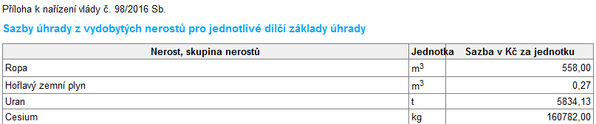
Dále § 33 ukládá povinnost z úhrady pro stát: „část výnosu úhrady z vydobytých nerostů, která je příjmem státního rozpočtu, ve výši 28 % může být použita jen k odstranění škod způsobených dobýváním ložisek vyhrazených i nevyhrazených nerostů, pro zajištění a likvidaci opuštěných důlních děl nebo k sanaci, rekultivaci a revitalizaci pozemků ve vlastnictví státu, a to v rámci rozpočtové kapitoly Ministerstva průmyslu a obchodu.“ (Zákon č. 44/1988 Sb.) Stejně tak „část výnosu úhrady z vydobytých nerostů, která je příjmem státního rozpočtu, ve výši 12 %. Ta může být použita jen pro zjišťování, evidenci, zajišťování a likvidaci starých důlních děl a opuštěných průzkumných důlních děl a pro zajištění výkonu státní geologické služby spojeného především s ochranou a evidencí nerostného bohatství a surovinových zdrojů (Zákon č. 44/1988 Sb.). Výše této úhrady se různí a je specifikována v Nařízení vlády č. 98/2016 Sb. viz obr. č. 1.
Obr. 1 Výňatek z tabulky vládního nařízení č. 98/2016sb., (https://www.zakonyprolidi.cz/cs/2016-98# 10. 5. 2022)
Zákon číslo 61/1988 Sb., o hornické činnosti, výbušninách a o státní báňské správě a jeho § 10 informuje o skutečnosti, že: „Plány otvírky, přípravy a dobývání se vypracovávají pro celé výhradní ložisko nebo pro jeho ucelenou část; jde-li o nově budované nebo rekonstruované doly nebo lomy, mohou se tyto plány vypracovat postupně podle jednotlivých etap prací na otvírce, přípravě nebo dobývání. Součástí plánu otvírky, přípravy a dobývání je vyčíslení předpokládaných nákladů na vypořádání očekávaných důlních škod a na sanaci a rekultivaci pozemků dotčených vlivem dobývání výhradního ložiska. Současně musí být předložen návrh na vytvoření potřebných finančních rezerv a návrh na časový průběh jejich vytvoření.“
(Zákon č. 61/1988 Sb)
Zákon č. 334/1992 Sb. Zákon České národní rady o ochraně zemědělského půdního fondu je zákonem, na nějž bylo odkazováno v § 32 horního zákona. V rámci tohoto zákona jsou pro nás důležité následující paragrafy:
§ 8 ukládající za povinnost:
- „sejmutí odděleně svrchní kulturní vrstvu půdy, popřípadě i hlouběji uložené zúrodnění schopné zeminy na celé dotčené ploše a zajistit jejich hospodárné využití nebo řádné uskladnění pro účely rekultivace.“
- Dále „ukládat odklizové zeminy ve vytěžených prostorech a není-li to možné nebo hospodářsky odůvodněné, uložit je v prvé řadě na plochách neplodných nebo na plochách horší jakosti, které byly za tím účelem odňaty ze zemědělského půdního fondu
- provádět vhodné povrchové úpravy dotčených ploch, aby tvarem, uložením zeminy a vodními poměry byly připraveny k rekultivaci, pokud provedení rekultivace přichází v úvahu,
- provádět podle schválených plánů rekultivaci dotčených ploch, aby byly způsobilé k plnění dalších funkcí v krajině,
- učinit opatření k zabránění úniku pevných, kapalných a plynných látek poškozujících zemědělský půdní fond a jeho vegetační kryt.“ (Zákon č. 334/1992 Sb.)
§ 9 hovoří o možnostech vynětí z půdního fondu. „Půdu lze odejmout ze zemědělského půdního fondu trvale nebo dočasně. Dočasně lze půdu odejmout jen v případě, že po ukončení účelu jejího odnětí bude dotčená plocha rekultivována podle schváleného plánu rekultivace tak, aby mohla být vrácena do zemědělského půdního fondu.“ (Zákon č. 334/1992 Sb.)
§ 10 mluví o možnosti změnit plán rekultivací oproti původnímu a to v rozsahu 10 % plochy oblasti.
§11 udává povinnost podle typu vynětí platit poplatek. Rozlišujeme tedy trvalé vynětí z půdního fondu a dočasné vynětí z půdního fondu.
§ 15 informuje o tom, že obec s rozšířenou působností je orgánem, jenž stanovuje podmínky rekultivací a kontroluje jejich provádění, ovšem toto tvrzení neplatí všeobecně.
Jelikož § 17 říká, že jestliže je plocha mezi 1-10 ha, kontroluje činnosti krajský úřad, a pokud je nad 10 ha má kompetence přidělené ministerstvo životního prostředí (Zákon č. 334/1992 Sb.).
Tím legislativa týkající se asanací a rekultivací území dotčeného lidskou činností zdaleka nekončí. Jak v přípravné tak prováděcí fázi a jednotlivých podfázích je třeba se řídit konkrétními částmi právního řádu jich se týkajících. Přehled těchto dalších minimálně 30 právních předpisů naleznete v příloze 1. Bohužel je jich příliš mnoho na to, abychom všechny popsali v této práci. Není to předmětem práce, a ani by to nebylo možné, jelikož dané informace by vydaly na nejednu samostatnou práci týkající se právních předpisů a nabobtnalé legislativy či na polemiku o nutnosti samotné nabobtnalosti legislativy. Proto už nebudou dále rozváděny, ale pouze použity pro účel analýzy.
Po této kapitole bychom měli mít dostatečný přehled o legislativním vývoji a aktuálních předpisech dotýkajících se rekultivací a můžeme se podívat, jakým způsobem byly aplikovány v praxi, a jaké podle nich vznikly postupy.

Rekultivace

Historie rekultivací

Historie první polovina 20. století
Samotný pojem rekultivací území v kontextu nápravy zdevastované antropomorfní krajiny má na našem území již dlouholetou tradici. Prošel nemalým vývojem reflektujícím vždy dobové poměry, ale také již nabyté zkušenosti z období předcházejících. Samozřejmě vývoj byl i lokálně specifický a pro účely práce se tedy zaměříme na oblast Ostravsko – Karvinska.
Dnešním pohledem jsou počátky vnímány jako občansky podnícené. Zaměstnanci dolů hnáni zejména potřebou mít o něco přijatelnější prostředí prováděli nekvalifikované rekultivační práce vykonávané často neprofesionálně. Práce se týkaly zejména výsadby dřevin na haldy, výsypky a odvaly (Martinec, 2006).

Historie druhá polovina 20. století
Toto období končí v 50. letech 20. století. V téže době započaly totiž systematicky organizované rekultivace. V Ostravsko-karvinském revíru doly zadávány projekty báňským stavbám a realizace prováděli samy OKD. Pro tuto epochu je charakteristická nezkušenost a minimum vědomostí v oblasti technických i biotechnických prací. Rekultivace byly prováděny izolovaně dle jednotlivých projektů většinou v krátkém časovém horizontu a až v dost pozdní fázi těžby. Jedním z důvodů byla i nepropojenost mezi rekultivačními projekty a projekty důlní činnosti. Záběr těchto rekultivačních projektů se zaměřoval pouze na snahu o úplné vymazání stop po průmyslové činnosti, a to přestavbou na oku libou rekreační krajinu, či o terénní úpravy a zúrodnění krajiny pro účely zemědělského a lesnického hospodaření. Pro splnění cíle se prováděly nutné zemní práce v obrovských objemech a z dnešního pohledu s neakceptovatelnými finančními náklady. Na závěr byly jako pionýrské dřeviny nejčastěji vysazovány medonosné a houževnaté akáty (Robinia), dále břízy (Betula), olše (Alnus) či topoly (Prunus) (Kryl, et al., 2002).
Takto byly charakteristicky provedeny rekultivace takzvanou „českou rekultivační školou“, která byla hojně aplikována do 70. let 20. století. Z dnešního pohledu aplikace takového konceptu rekultivačního projektu není konstruktivní a udržitelná, jelikož dnešní představa ideálního provedení obsahuje atributy pro včlenění do pestré mozaikovité krajiny s cílem dosáhnout co nejvyšší ekologické stability (Gremlica, et al., 2013).
Postupně v tomto období rekultivační projekty přecházely od izolace k návaznosti na realizovanou těžbu. Koncem 50. let 20. století už vešlo do praxe, že při zemních pracích v rámci průmyslové činnosti, jako bylo sejmutí a uložení svrchní vrstvy půdy, bylo zajištěno její uložení mimo území narušeného povrchu. Tato ornice byla následně při realizaci rekultivace umístěna opět jako vrchní vrstva půdy nad neúrodný substrát, což vede k rychlejší regeneraci a sukcesi takto vzniklého prostředí.
60. léta, jak už bylo řečeno, představovala velký progres v plošnější propojenosti jednotných realizací, a to díky už výše vysvětleným generelům rekultivací (Martinec, et al., 2006).
Změny se děly i na základě určitého posunu v celkovém vnímaní ochrany přírody. Naprostý přelom, ale nastal až v 90. letech, kdy se v rámci změněného režimu, a to nejen u nás, chtěla politická vůle zcela distancovat od starých pořádků. Dnes je proto na téma rekultivací kladen daleko větší důraz a to zároveň i ze socioekonomického hlediska, jelikož útlum těžby nejen na Ostravsku je doprovázen potřebou tvorbou jiných pracovních míst. Pozitivním důsledkem tedy je věnování větší pozornosti rekultivacím, což s sebou přináší rozvoj větší variability přístupů a aplikaci progresivních metod. V poslední době se také začínají více uplatňovat přírodě bližší postupy s využitím přirozené či iniciované sukcese (Gremlica, a kol., 2011).

Aktuální situace rekultivací
Průmyslová a zejména těžební činnost s sebou přináší spoustu negativních důsledků, ke kterým je nutno přistupovat sice komplexně, ale specificky pro každý jednotlivý druh. Závažnost dopadů je závislá na mnoha faktorech. Záleží nejen na lokalitě, a tedy geologických poměrech dané lokace, ale i na aktuální fázi těžby. Při otvírce vzniká větší množství hlušiny, která se musí někam navést. Poddolování je naopak spjaté s depresí terénu. Výrony plynů zase způsobují kontaminaci zejména troposféry. Změny vodních režimů v půdě mohou mít za důsledek i změnu režimu podzemních vod v celé oblasti a často mají za následek podzolizaci (Martinec, et al., 2006).
Stejně tak jako existuje velké množství specifických negativních důsledků těžby, musejí pro ně existovat kompatibilní řešení. Samozřejmě dle poměrů v oblasti a vzhledem ke zrovna aktuální poptávce se liší i finální podoba obnovené krajiny. Rekultivace tedy můžeme dělit dle více hledisek, a to jak na základě rozdělení dle stupně degradace krajiny, tak podle výsledných habitatů. Dokonce i mezi hlubinou těžbou černého uhlí a povrchovou hnědého jsou signifikantní rozdíly. Proto pokud se rekultivace v nějaké etapě liší, zaměřujeme se s popisem spíše na situaci hlubinného dolování.

Rozdělení dle míry zásahu
Z hlediska kompletních projektů můžeme podle Stalmové (1996), rozlišit dva až tři základní přístupy k obnově, a to revitalizaci a rekultivaci.
- Přirozená revitalizace se zakládá na ideji narušenou a degradovanou krajinu nechat přirozenému procesu obnovy tedy sukcesi. Ekologická sukcese je dlouhodobý proces velmi závislý na stupni degradace v daném území. Nicméně, jak bylo řečeno, může umožnit spontánní obsazení habitatu konkurenčně slabšími druhy a postupně umožnit vznik kvalitních biocenóz.
- Biotechnická rekultivace využívá všech moderních technických i technologických procesů, vede k cílené tvorbě konkrétních chtěných kulturních, či přírodu simulujících biotopů.
- V dnešní době roste obliba kompozice kombinující prvky obou přístupů. Tento postup nazýváme řízená sukcese. Jedná se buďto pouze o udržovací práce nebo o použití mírnějších úprav pro přiblížení krajiny přirozeným ekotopům s vysazením pokročilejších sukcesních stádií, vedoucím k bohatším a stabilnějším biotopům.

Etapy procesu provádění rekultivací
Z hlediska projektu je rozhodující sled jednotlivých procesů. Pokud bychom tedy chtěli dělit rekultivace dle časové návaznosti, postupovali bychom takto:
- přípravnou etapou
- důlně technickou etapou
- biotechnickou etapou, která se dá dále rozdělit na technickou a biologickou rekultivaci
- etapou aktivního uplatnění nakonec
Na skládkách je většinou k vidění vícero etap zároveň, proto jsou pro ilustraci nejlepší vice na obr. 2.
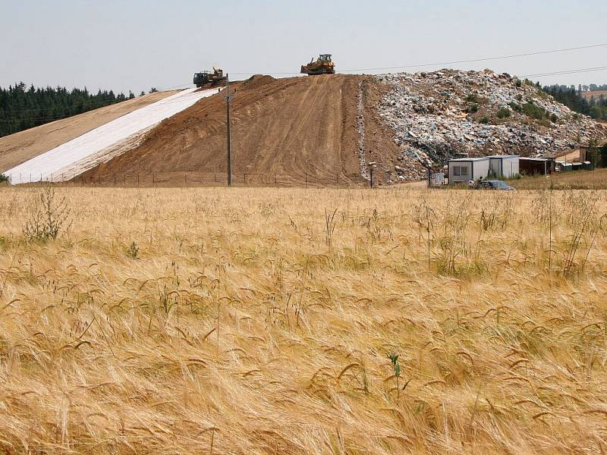
Obr. 2 Rekultivace skládky v Ronově, fotograf: Plíhal (https://havlickobrodsky.denik.cz/galerie/foto.html?mm=vyskytna_skladka_asa4835&s=36&back=2582302982-1479-33&photo=1)

Etapa přípravná
Příprava by měla započíst ve chvíli, kdy se na stole objeví návrh průzkumu ložisek. Jedná se totiž primárně o prevenci a optimalizaci. Současně s průzkumem pro plán otvírky by mělo být realizován i pedologický, geologický a hydrologický průzkum nadloží hornin a zemin, dále biologický posudek se screeningem celého okolí, které by mohlo být průmyslovou činností zasaženo. Ideální je najít lokality s nejnižší ekologickou hodnotou mimo ochráněná pásma a takto zvolit místa pro těžební jamy a deponie pro odvoz hlušiny. Bohužel aktuální situace je taková, že v 19 z 26 CHKO se udělily výjimky ze zákona a těží se v nich, nejčastěji vápence (Kryl, et al., 2002) (Viestová, 2012).

Etapa důlně technická
V rámci důlně technické etapy má těžba, či jiný průmysl zásadní přímý vliv na rekultivace. Je nutné řídit důlní činnost s použitím nejšetrnějších možných metod tak, aby co nejméně poškozovala půdní fond. Často jsou započaty rekultivační práce a jejich rozsah je přímo úměrný vývoj důlních činnosti. Základem je jednoznačně zajištění správného sejmutí, umístění a uskladnění kvalitní skrývky ze zasažené oblasti. Umísťování odpadních hornin a materiálů na odvaly ve správném pořadí aby již nemusely být přeskládány. Na takto nově vzniklé útvary (výsypky, odvaly, haldy) z hlušiny, se ještě navrství zmíněná ornice pro zajištění co nejvyšší úrodnosti. U výsypek samotných je třeba zvolit správný tvar a velikost, aby zapadly do okolní krajiny a také měli ideální zužitkovatelnost. Kupříkladu samotným sklonem a finální úpravou svahů jako i úpravou povrchu je možné zásadním způsobem ovlivnit rychlost obsazení volné niky vegetací (Wagnerová, 2006).
Velkou roli při uložení hlušiny, jak ekonomickou tak ekologickou, hraje i vzdálenost od mateřské horniny, čím blíže je odval umístěn tím zpravidla lépe. V dnešní době bývá směrodatné se zamyslet nad ekonomickým faktorem a možností zužitkovaní hlušiny, nikoli jako odpadu, nýbrž jako druhotné suroviny například pro stavební průmysl (Smolík et al., 2007).

Etapa biotechnická
Biotechnická etapa, jak bylo zmíněno výše, se skládá ze dvou hlavních fází, a to technická rekultivace a biologická rekultivace. Probíhá primárně v období útlumu těžby, či jiné průmyslové činnosti a také po jejím ukončení. Hlavním účelem je zkvalitňování ekologických vlastností daného území a i jeho okolí.
Technická rekultivace
Technická rekultivace je technickou průpravou mající připravit povrch na budoucí biologickou rekultivaci. Jedná se tedy zejména zmírnění a zarovnaní extrémních konkávních a konvexních zakřivení v reliéfu krajiny, jakožto i finální stabilizaci svahů v daném území. Technicky řeší a chrání území před sesuvy deflací abrazí, či jinou erozí, než dojde ke kolonizaci a následné fixaci vegetací (Sklenička, 2003). Někteří autoři hovoří i o překryvu s asanací (Viestová, 2012)
Spadají zde i procesy odsolení, stabilizaci vodních režimů tvorbou kaskád, odvodňovacích kanálu. Náklady na tuto fázi by neměli přesáhnout 800k Kč/ha. Pokud bychom, tedy tuto fázi měli sumarizovat, jedná se o celkovou stabilizaci prostředí pro jeho další využití. V bodech, bychom je dle (Gremlica, 2013) a (Viestová, 2012) mohli shrnout jako:
- navážka vhodného kontaktního substrátu pro interakci s atmosférou a povrchovou biotou s minimální vrstvou půdy o hodnotách 0,3 m pro louky, 0,5 m pro pole a 1 m pro sady.
- topografické úpravy odstranění extrémů, jako snížení elevací a vyplnění depresí
- přizpůsobení objektů, renovace pro nové účely
- stabilizace proti sesuvům a erozi případně dalším důlním propadům
- základní meliorace, zejména po hlubinné těžbě, kdy často vydolované prostory fungují jako nežádoucí drenáž pro odvod vody
- zabezpečení vodních zdrojů proti kontaminaci a pro standardní vodní režim
- tvorba infrastruktury
Biologická rekultivace
Na provedení technické rekultivace staví a navazuje biologická rekultivace. Jde o finální etapu, po jejímž ukončení jsou území připravena k nové formě využití. Jedná se o oživení vybudovaného reliéfu krajiny. Prvně je třeba připravit a doladit fyzikálně a chemické vlastností půdy. Dále provést sadbu, ta by měla probíhat v takovém rozsahu a takovými druhy, aby je bylo možné udržovat s co možná nejméně zásahy a tím i nejnižšími finančními náklady. Zároveň by neměly výrazně expandovat do okolí a snižovat tak biodiverzitu v celé oblasti, ač určitá komunikace mezi oblastmi je žádoucí. Cílem je povětšinou tedy iniciovat vznik sukcesních stádií směřujících ke klimaxu (Skleniška, 2003).
Taková sukcese muže být různá, a je směřován dle záměru společnosti, jaký účel pro území vybrala a jak by měl vypadat výsledný ekotop. Rozlišujeme pět základních typů rekultivací dle hospodářského využití a to na zemědělské, lesnické, vodohospodářské, rekreační a ostatní. Podle těchto hospodářských typů rekultivací jsou etapy biotechnické rekultivace prováděny různými způsoby (Kryl et al., 2002). Blíže budou specifikovány později.
Etapa aktivního uplatnění
Jedná se o etapu, kdy krajina začíná být využívána ke svému novému hospodářskému účelu dle výše zmíněných druhů. Většinou je předávána do užívaní jiné právnické či fyzické osobě.
Typy rekultivace dle hospodářského uplatnění
Rozdělujeme pět již výše zmíněných typů biologických rekultivací, dle jejich hospodářského uplatnění.

Zemědělská rekultivace
Cílem zemědělské rekultivace je úprava zasažené krajiny tak, aby bylo možno ji užívat k zemědělským účelům. Jedná se o technicky i finančně velmi náročný proces. Jejím výsledkem jsou tedy orné půdy, louky, vinice, sady apod. Plochy vhodné pro tento typ rekultivace by měly být rovné, či jen s mírným sklonem a to kolem 5 % (Viestová, 2012).
Konkrétní způsob realizace tohoto typu rekultivačních činností je vždy závislý na druhu zeminy na povrchu odvalu. Vhodné jsou např. černozemě, hnědozemě, spraše a použitelné jsou třeba svahové hlíny, ostatní kvartérní sedimenty, šedé nadložní jíly či hlinité písky. Dále je způsob volen vzhledem k hloubce nerovností vzniklých při sypání odvalu a také množství ornice, která je k dispozici pro převrstvení (Smolík, et al., 2007).
Obecně rozlišujeme dva typy zemědělské rekultivace, a to s překryvem, což je typ převládající na větších plochách a výsypkách se zarovnáním 3 – 8 % a převrstvením, které tvoří umělý horizont. A bez překryvu, což je způsob velmi časově náročný a ne tak často úspěšný. Nedochází u ní k převyšování zúrodnitelnými zeminami. (Kryl, et al., 2002)
V prvních letech se volí meliorační osevní postupy s použitím víceletých trav a jetelovin (Jonáš, 1961). Někdy je možné před samotným melioračním cyklem provést přípravný biologický cyklus a dodatečné terénní úpravy. (Smolník, et al., 2007)

Lesnická rekultivace
Lesnická rekultivace je prováděna obdobně jako jiné zalesňovací činnosti. Je vhodná v terénech s poklesy a bez zvýšené podzemní vody. Nepovažuje se za vhodné provádět velkoplošnou lesnickou rekultivaci. Ta totiž vede ke vzniku věkových i druhových monokultur. Doležalová a kolektiv (2013 s. 1) doporučují výsadbu „domácích dřevin a křovin ve skupinách či na menších plochách bez předchozí navážky kulturních vrstev půdy, aby se zabránilo šíření invazních či ruderálních druhů rostlin a eutrofizaci prostředí.“ Případů, kdy se navážka přece jen používá je málo mocná a to z pravidla 0,1 m. Mezi nejčastěji vysazované dřeviny patří např. javor mléč (Acer platanoides), javor klen (Acer pseudoplatanus), topol osika (Populus tremola), modřín opadavý (Larix decidua) a olše lepkavá (Alnus Glutinosa) (Viestová, 2012).
Proces rekultivace tohoto typu dělíme do dvou fází. Nejprve dochází k mechanické a chemické přípravě půdy a samotné výsadbě pionýrských dřevin, k čemuž dochází v průběhu jednoho až tří let spolu s nenáročnou vegetací (Gremlica, et al., 2011). Výsadba probíhá dle určených pravidel. Vhodné doba je pro ni období podzimu. Dřeviny jsou vysazovány v četnosti přes šest a půl tisíce jedinců na hektar.
Druhá fáze je tzv. pěstební, během níž se pečuje o vysazené dřeviny. Jejím cílem je, aby dřeviny byly schopné růst samostatně bez ošetřování (Kryl, et al., 2002). Pěstební péče zahrnuje hnojení kultur, okopávání, ožínání, ochranu proti zvěři, zavlažování a případně prořezávky či tvarové řezy (Gremlica, et al., 2011).

Vodohospodářská rekultivace
Vodohospodářská či hydrická rekultivace spočívá v tvorbě nových vodních systémů, a to pomocí stavebních a technických opatření. Často jsou součástí i ostatních druhů provedení jako zemědělských a lesnických rekultivací. Budují se menší vodohospodářská díla, jako jsou záchytné příkopy, drény, odvodňovací kanály či štěrková odvodňovací žebra, ale také retenční nádrže a poldry, které regulují odtok vody a slouží k zachycování sedimentů. Setkáváme se čím dál častěji i s velkoplošnými hydrickými rekultivacemi v podobě záplav bývalých důlních jam a větších terénních depresí. (Gremlica, et al., 2011).
Gremlica, et al., (2011, s189) uvádějí, že narůstá množství vodohospodářských rekultivací přibližně od roku 2005 a konkrétně v číslech píší, že „z rekultivací ukončených v roce 2009 uvnitř dobývacích prostorů (546 ha) i mimo ně (555 ha) činil podíl hydrických rekultivací 19,2 % (105 ha), resp. 2,2 % (12 ha). Z rekultivací rozpracovaných v roce 2009 uvnitř dobývacích prostorů (599 ha) i mimo ně (124 ha) činil podíl hydrických rekultivací 1,0 % (6 ha), resp. 1,6 % (2 ha).“

Rekultivace rekreační a ostatní
Pro nás neméně důležitým typem jsou rekreační rekultivace. Poslední léta dochází k velkému nárůstu poptávky po rekreaci, ať už je to turistika, památky, koupaliště či sportoviště. Průmyslové areály mají v tomto směru velký potenciál využití, jelikož z historického kontextu na ně bylo vázáno množství lidí a tak v jejich okolí byly obytné čtvrti. Tedy pro případné rekreační účely se jedná o dostupné lokality pro občany. Rekreačních využití je celá řada Je vždy nutno zvážit aktuální občanskou vybavenost a měla by být zvolena taková varianta, pro kterou bylo možné udělat technickou rekultivaci a zároveň je nedostatkovou v dané oblasti (Kryl, et al., 2002). Nejčastějšími rekreačními typy rekultivací jsou transformace na sportoviště, parky či lesoparky.
Sportoviště bývají jedním z oblíbených způsobů rekultivací. Krajinné deprese vyplněné vodou mohou být často transformovány do přírodních koupališť či plováren při použití nižších finančních nákladů oproti terénním pracím, jenž by tuto depresi srovnaly s okolním horizontem. U vodních ploch jde o v součinnosti aplikování více druhů rekultivací.
Jedná se i o oblíbený způsob využití industriálních budov, a to od využití pro halové sporty na příkladu ostravského Trojhalí, po indoorové lezecké stěny nacházející se například v DOV. Samozřejmě přichází v úvahu i další venkovní sportoviště, pro která může být třeba struska vhodným podložím (Kryl, et al., 2002).
Parky jsou uměle vytvořenou krajinnou strukturou, zprostředkovávající silný estetickým vjem. Postupy výsadby bývají podobné jako u lesů či zemědělských ploch s tím rozdílem, že není ukončen klimaxem, ale je udržován v určitém sukcesním stádiu neustálými zásahy a údržbovými pracemi, jako je vyžínání. Z pohledu územního plánovaní se jedná o zelené zóny(Stalmachová, 1996).
Lesoparky jsou svým provedením velice podobné parkovému typu rekreační rekultivace. Rozdíly jsou zejména v poměrech mezi infrastrukturou a plošným záborem jednotlivých pater vegetace a to zejména rozsáhlejší pokryvnost E3 na úkor E1 (Kryl, et al., 2002).

OKR (Anselm a Jeremenko)
Ostravsko-karvinský revír je jedním z nejstarších a nejpozoruhodnějších do dnes fungujících černouhelných revírů. Těží se zde hlavně kamenné černé uhlí, a to od 2. poloviny 18. století. Abychom porozuměli, kde se vzalo a oč jde, musíme si nejdříve vysvětlit geologické poměry v oblasti hornoslezské uhelné pánve. (Pravomil, 1996)

Geologické poměry lokality
Ostravsko-karvinský revír se nachází v oblasti, kterou bychom z geologického hlediska měli nazvat hornoslezská černouhelná pánev. Rozprostírá se na severovýchodě našeho území a svou větší částí zasahuje dále do Polska. Celkově zaujímá rozlohu více než 7000 km² a českou část tvoří méně než 25%. Tato oblast ovšem není ve všech bodech stejně blízka povrchu. Na jihovýchodě se podsouvá pod Beskydy. Geologickým omezením na jihozápadě je naražení na hranici s Moravskou bránou. Hornoslezská uhelná pánev je na našem území tvořena mimo ostravský hřbet i dalšími enklávami, ale můžeme je souhrnně označovat Ostravsko-karvinský revír (Klát, et al., 2011).
Ze stratigrafického úhlu pohledu máme dvě bazální vrstvy a to ostravské a karvinské souvrství. Staří je 300 až 350 milionů let, mocnost kolem 4 km z toho jsou ¾ starší ostravská a ¼ mladší karvinská vrstva. V rámci vrstev se objevují uhelné sloje o průměru 70 centimetrů a sloje nad 200 cm jsou už velkou raritou. Tím se vyznačuje námi sledované ostravské souvrství, naopak karvinské vrstvy májí sloje běžně i v řádech několika metrů (Klát, et al., 2009).
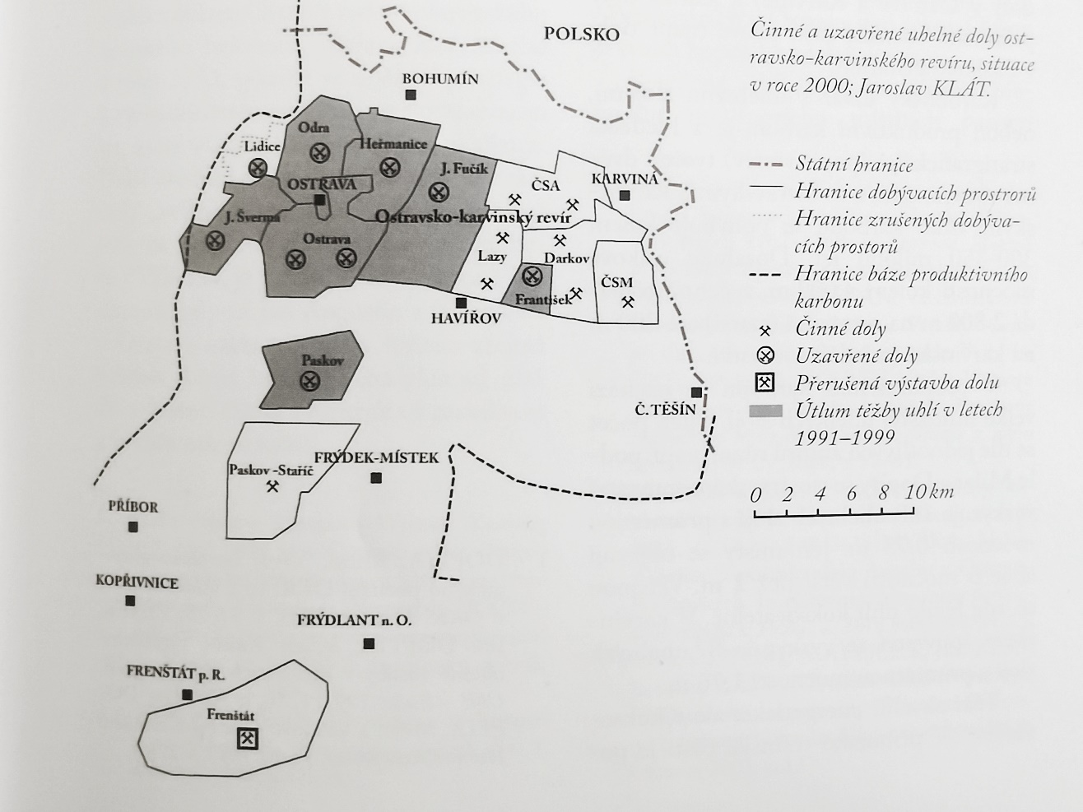
Abychom věděli, o jaké oblasti přesně mluvíme, musíme si oblast OKR rozčlenit. Z našeho úhlu pohledu je ideální si rozdělit území na starou oblast, kde se těžilo již v 18 století, a novou oblast podbeskydskou, kde započala těžba teprve v druhé půlce 20. století a někde ještě vůbec. Starou oblast lze dále členit na aktivní část a ukončovanou část kam spadají i naše doly (Klát, et al., 2009). Konkrétně jde tedy o oblast dolu Ostrava. Pro lepší představu se můžeme podívat na obr. 3.
Obr. 3 Činné a uzavřené doly ostravsko-karvinského revíru z roku 2000 (Klát, 2009)

Počátek využívání uhlí

Historie do středověku
Nepodstatnou zajímavostí je, že Pokud bychom historii uhlí chtěli sledovat úplně od „kořenů“, musíme začít od ohně. Říká se, že objev ohně z nás udělal lidi. Doba, po kterou nás oheň provází, je delší než se laická veřejnost může domnívat. První ohniště, tedy období aktivního udržování ohně lidmi, jsou datována do období kolem 250 000 let zpět (Budiš, et al., 1995). To znamená, že oheň využíváme mnohem déle, než jak dlouho se na zemi vyskytuje poddruh člověka (Homo sapiens sapiens). Mluvíme zde o období postupného přechodu obecně vzato mezi Homo heidelbergensis a neandrtálec (Homo sapiens neanderthalensis) (Henke, 2007). První využití ohně samotného spadá ještě dále, a to ve střídmých odhadech do období před 500 000 lety (Budiš, et al., 1995), tedy věku domény rodu člověka vzpřímeného (Homo erectus) (Palmer, 2007).
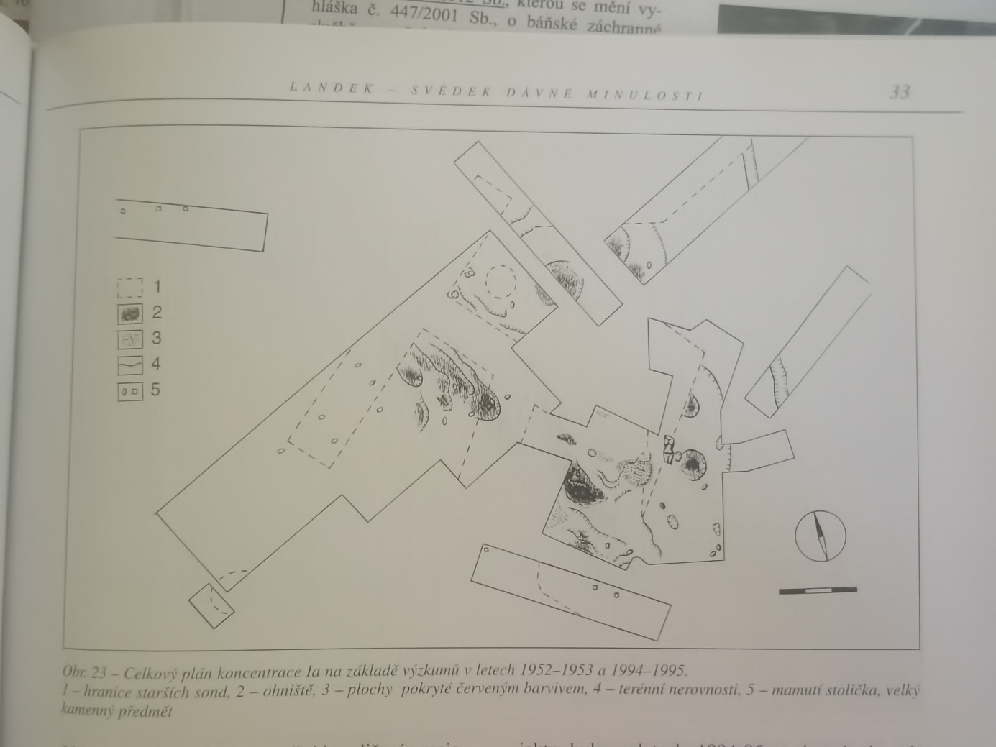
Postupujícím rozvojem člověk potřeboval stále více energie ze spalování, a proto bylo potřeba rozvíjet i zdokonalovat celý tento proces (Budiš, et al., 1995). Prvním nálezem člověka dnešního (Homo sapiens sapiens, dále jen člověk) u nás jsou 40 000 let stará sídliště například v Mladečských jeskyních (Pravomil, 1996). Z nalezišť na vrchu Landek víme, že člověk již před 30 000 lety využíval uhlí pro spalování. Můžeme tedy usoudit, že člověk využíval uhlí od této doby (Pravomil, 1996). Z výzkumů provedených mezi lety 1952-1953 a 1994-1995 se dokonce povedlo zrekonstruovat dané sídliště lidí využívajících uhlí na Landeku, a které si lze prohlédnout na obr. 4.
Obr. 4 Celkový plán sídla zrekonstruovaného mezi léty 1952-1995 (Pravomil, 1996).

Historie od novověku po současnost
Největší rozmach přišel až v 18. století v období průmyslové revoluce, kdy nastal rozvoj v oblasti parních pohonů a hutní výroby železa (Janků, et al., 2008). Z této doby pochází i legenda o kováři Keltičkovi, který nalezl kamenné černé uhlí pod pařezem, kde sloj vedla až na povrch. Jednalo se o oblast údolí Burni, kde se od roku 1776 pod vládou hraběte Wilczka skutečně začalo těžit. Rentabilita průmyslu byla ale nízká, takže docházelo opakovaně k ukončování a opětovnému rozběhnutí těžeb. V části Ostravsko-karvinského revíru kontinuální dolování započalo v roce 1782.
Zprvu šlo o metodu štolového dobývání prováděného nejčastěji na úbočí svahu s vylézající slojí na povrch. Štola vedla vodorovně či mírně do kopce, někdy bylo nutné budovat i svislé jámy pro větrání. Je velkým štěstím, že takovéto štoly spolu s uhelnými výchozy na povrch lze vidět v areálu hornického muzea. Bohužel štoly jsou již zasypané (Pravomil, 1996).
Tato místa dokonce bývají na naučné stezce označeny tabulkami, jak je vidět na obrázcích v přílohách. Po ryze štolovém přišlo takzvané mělké dobývání, které bylo charakteristické krátkými svislými či ukloněnými šachtami a také tvorbou kutacích příkopů, na něž byl napojen systém vodorovných či nakloněných štol (Klát, et al., 2011).
Posledním typem je takzvané hlubinné dobývaní, a to v oblasti Ostravska započalo v 10. letech 19. století na návrší Landeku. Prvním byl žentourový důl a po něm následoval pro nás důležitý důl Anselm, nebo též nazývaný Masaryk 1, Eduard Urx, či Ferdinandovo štěstí. Těžba kamenného černého uhlí z těchto slojí je problematická a také odlišná od jiných například těžby hnědého uhlí. Tyto problémy spjaté s těžbou mohou být tedy specifické pro těžbu a zpracovaní různých nerostů. Proto je třeba vyselektovat ty, jenž se týkají černého uhlí. Přímo těžební činností černého kamenného uhlí spjatou vzniká větší množství rekultivovatelných externalit. Z těchto pozůstatků těžby se dá vyčlenit několik základních typů a to vlastní areály dolů, odvaly odkaliště a poklesové kotliny. Jelikož areály dolů jsou chráněny pilíři a embargem na těžbu nebezpečnost na jejich území primárně představují chemikálie spjaté s obsluhou strojů a areálu. Odvaly z praktických důvodů bývají v blízkosti dolů. Odkaliště na druhou stranu mohou být už ve středních vzdálenostech, ale stále dobře dostupné. Poklesové kotliny jsou dominantním negativním dopadem hlubinné těžby a míra velikosti propadu se dle faktorů výrazně různí (Klát, 2004). Model mapy poklesů Ostravy mezi léty 1961-1999 je k nalezení jako příloha č. 2 tohoto dokumentu a poskytl jí poskytnut jí Ing. Maluchova, Ph.D.

Metodika

Zjištění stavu a postupů rekultivací
Stav a provedení rekultivačních staveb na povrchu
Stav byl zjišťován pomocí pozorování, fotografování a také skrze videozáznam lokality zachyceného z DJI Mavic AIR 2 profesionálního dronu.
Vnitřní struktury, materiálové složení a postupy práce na rekultivovaných stavbách
Zjišťování použitých materiálů a postupů bylo provedeno bez fyzického zásahu a přímé chemické analýzy. Vycházeno bylo z interní dokumentace OKD, Rekultivace a.s. a Diamo odštěpený závod Odra a.s., a to konkrétně z projektů, technických zpráv a studií, které byly pro tyto účely poskytnuty a jejich hlavní body jsou v této práci uvedeny.

Analýza souladu provedení rekultivací
Zajištěná nezávadnost lokalit pro obyvatelstvo a ekosystémy, provedením rekultivací
Pro zjištění bezpečnosti byly použity dokumenty „analýza rizika staré ekologické zátěže“, jelikož v těchto dokumentech jsou přímo popsány nutné úkony sanací a rekultivací pro příslušná území, aby bylo zamezeno případné kontaminaci území, či budoucím ekologickým haváriím.
Dokumenty vznikali při privatizaci, pro její hladší průběh. Jelikož podniky nově v soukromém sektoru by neměli finance na realizaci výše zmíněných opatření, proto bylo nutné zmapovat ekologické zatížení způsobené podniky v dobách, kdy patřili státu, aby je následně stát na své náklady odstranil. Respektive tak je to popisováno, samozřejmě realita vládních kroků může být různá.
Analýza tedy hodnotila škody způsobené před privatizaci a předkládala nutná sanační a rekultivační opatření delegována finančně i procesně na stát. Pochopitelně tedy projekty týkající se rekultivace a asanace nemohou tuto analýzu ignorovat. V práci je tedy ověřeno, zda projekty rekultivací plnily požadavky napsané v ARSEZ.
Soulad provedených rekultivací se zákony ČR.
Bylo provedeno ověření legality projektů. Daná analýza vycházela z výše zmíněných dokumentů v kontrastu s legislativou ČR, jejíž vybrané pasáže byly zmíněny v teoretické části práce. Byla vytvořena tabulka reprezentující jednotlivé zákony v tabulce. Případný nesoulad je v ní zaznačen pomocí symbolu „X“.
Soulad rekultivací s metodikou obecného postupu rekultivačních prací a jejich etap
Pro soulad s metodikou byla použitá prostá porovnávací analýza pomocí tabulky, kde byly hledány ekvivalenty správných úkonů dle metodiky, v příslušných technických zprávách a projektech. Případný nesoulad je zaznamenán v tabulce symbolem „X“.

Analýza souladu rekultivací s plány
Soulad výsledného stavu projektu rekultivované stavby s plány města Ostravy
Bylo ověřeno, zda konečné využití rekultivační stavby odpovídá požadavkům dokumentace Územního plánu města Ostravy a v jakém rozsahu dle plochy území.

Analýza přínosnosti rekultivačních staveb
Přínos rekultivačních staveb z finanční hlediska, tedy vynaložené náklady na rekultivace k zvýšené hospodářské hodnotě lokalit
Pro zisk spojený s nabytou hospodářskou hodnotou pozemků, měl být původně použit tzv. BPES – bonitovaná půdně ekologický systém. Za základní mapovací a oceňovací jednotku tohoto systému je považován 1 BPEJ představuje hlavní kvalitativní základnu pro diferenciaci půdně klimatických podmínek zemědělsky využívané půdy v České republice.
Další možností byl STANDARD ON-1.
Tato metoda byla nakonec celá zavržena, jelikož se nezdá jako vypovídající vzhledem k faktu, že se práce prováděli v minulosti a různých obdobích. Neustále totiž dochází vlivem vícero tlakům ke změnám cen. Jejich vývoj ve stavebnictví je odlišný od standardního inflačního nákupního koše. Stejně tak i využívaní a obchod s druhotnými surovinami vzniklými jako vedlejší produkt, či odpad.
Přínos rekultivačních staveb z finančního hlediska před a po rekultivačních pracích
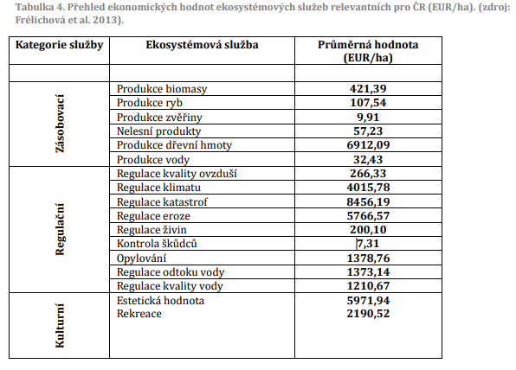
Porovnání před a po rekultivaci bylo provedeno na základě „Metodologický rámec integrovaného hodnocení ekosystémových služeb v České republice“. Dle této metodiky byla pro lokality spočítána hodnota před rekultivací PR a po ní PO. Následně rozdílem hodnot PO (po rekultivaci)–PR (před rekultivací)=R (rozdíl) byl zjištěn ekosystémový přínos pro nás všechny. Pro přesné hodnoty ploch byla použita tabulka 1.
Tabulka 1 Přehled ekonomických hodnot ekosystémových služeb relevantních pro ČR (Frelichova et al. 2013, Vačkář et al. 2014)

Proběhlá rekultivace na Dole Anselm

Základní údaje
Anselm tedy jeden z nejstarších hlubinných dolů se nachází v severní části Ostravy na území zasahujícího do Petřkovic s pozdějším výrazným přesahem až do Koblova a patří do soustavy děl nazývané Eduard Urx. Ta se skládá z Eduard Urx, Eduard Urx 5, a dále ze skupiny Eduard Urx2, což jsou s Eduard Urx4 výdušné jámy Anselm.
Anselm, Masaryk 1, nebo též Eduard Urx byl založen v roce 1835 (Klát, Kuznová, 2004). V etapě útlumu byl od roku 1974-1991, což bylo i období postupné uzavírky včetně likvidaci unikátních technických památek. Na jeho transformaci pracovaly dva nezávisle subjekty: Hornické muzeum Ostrava a Diamo s.p.
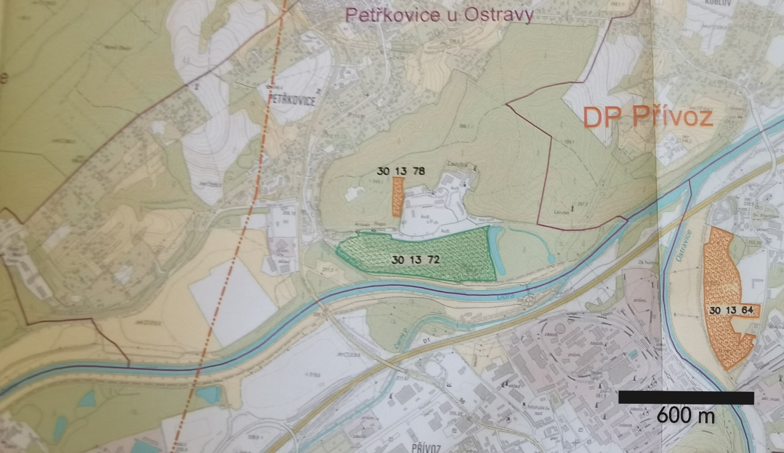
Celá situace lokality je vidět na obr. 5, stejně tak sledované rekultivační projekty, jenž na ní probíhaly. To je severně od řeky odval Urx, který se stal parkem, a severně od něj samotný areál Landek, z něhož je nyní hornické muzeum Landek.
Obr. 5 Mapa rekultivačních lokalit pro Anselm, odvalu Uxr (30 13 72), (vlastní foto interních projektů rekultivace odval Uxr)

Zjištění stavu provedených rekultivací a jejích postupů

Diamo rekultivace odvalu Urx
Úvod
V rámci rekultivací po hlubinné těžbě jsou, jak již bylo zmíněno, nečastější rekultivace hald odvalů, nápravě krajinných depresí způsobených poddolováním, či odkalovacích nádrží.
Co se týče krajinných depresí, ty se velice často projevují až ve větší vzdálenosti od povrchové části dolu, aby nedošlo vlivem deformací k narušení statiky důlních těles a zařízení. Naproti tomu odvaly můžou přímo navazovat na areál a to z transportního důvodu. Tato situace byla i na dole Anselm a rekultivace zdejšího odvalu byla prováděna v roce 2017.

Majetková hlediska a omezení
Část území zasahuje do ochráněného pásma NPP Landek, dále je v přímém kontaktu s významným krajinným prvkem údolí nivy řeky Odry. Stavba pro svou realizaci nepotřebuje žádné výjimky.
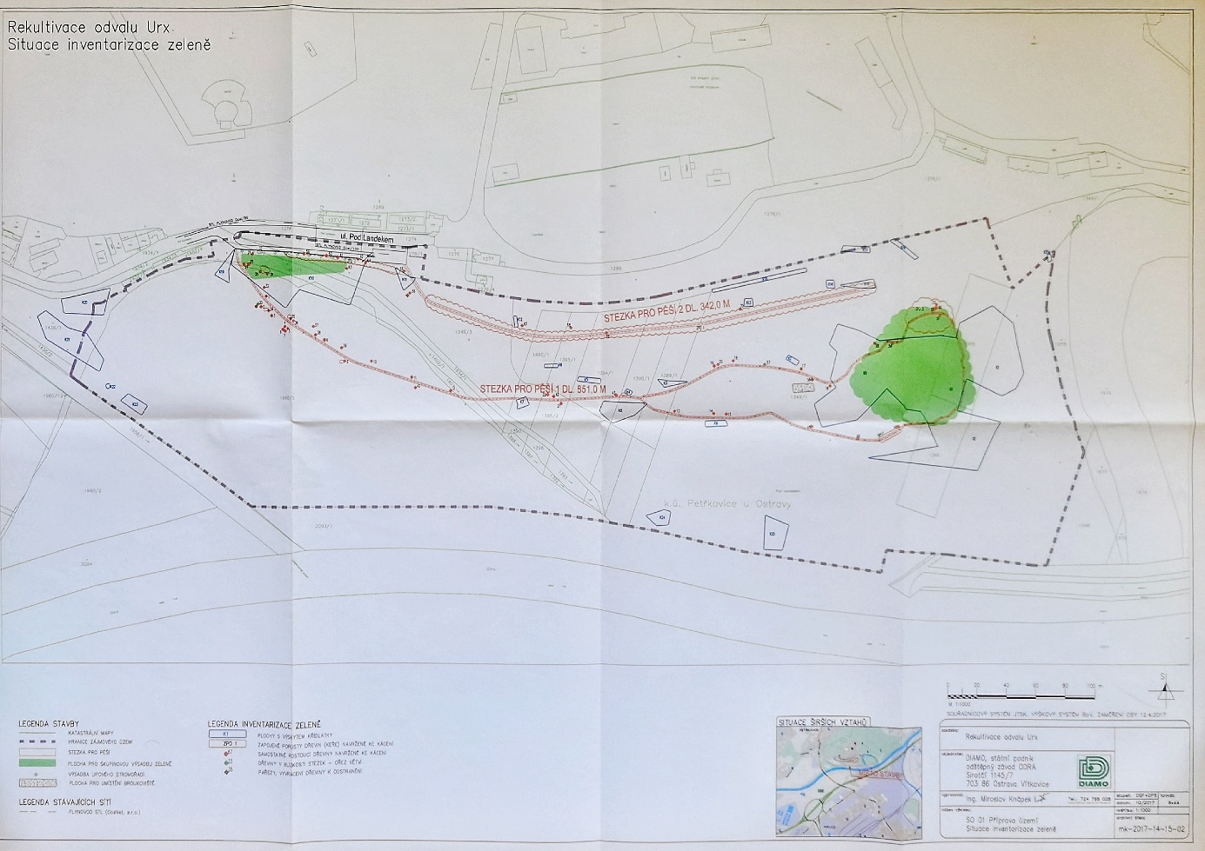
Situace
Projekt je vymezen na území odvalu bývalého dolu Urx o celkové výměře 12 ha. V rámci Landeku je situován podél jeho jižní hranice, z jihu pak lemována řekou Odrou. Území lze rozčlenit na dvě části. První z nich je louka v západní části asi 1,7 ha. Druhá je zbylá část území pokrytá vzrostlou vegetací, v E3 převažují břízy (Betula), topoly (Populus), v nižší hladině javory (Acer), jasany (Frakcinus), lípy (Tilia), vrby (Salix) modříny (Larix) a třešně (Prunus), v rámci E2 pak hlohy (Crateagus), růže (Rosa), svída(Cornus), líska (Corylus) a ptačí zob (Ligustrum) Jedná se o vyznačenou stavbu na obr. 6.
Obr. 6 Situace inventarizace zeleně pro odval Uxr (Dokument projekt rekultivace odval Uxr, 2017)

Cíl
Odstranění náletů invazivní křídlatky a to na ploše 1,5 ha. Zpřístupnění plochy pro rekreaci a výsadba dřevin. Kácení dřevin na trase stezky pro pěší a dále stromy ve špatném zdravotním stavu. Z území odstranit sutě a nevhodné materiály pro rekultivaci asi 70m3. V části napojení na veřejnou komunikaci proběhne vyrovnávání terénu na ploše 900 m2

Průběh rekultivačních prací
SO 01 etapa: příprava území
- Odstranění křídlatky 1,5 ha
pro odstranění křídlatky byl použit herbicid roundup – bio aktiv, a to prvním postřikem v květnu a červnu, po měsíce se odstranila biomasa a následně v srpnu byl aplikován postřik znovu. Tento postup se opakuje následující další dva roky.
- Kácení dřevin
Po pokácení se dřevo šťepkuje a je odvezeno na místo určení v rámci areálu Landeku.
Jedná se o kácení 135 kusů plus 545 m² zapojeného porostu.
- Odstranění nevhodného materiálů
Odstranění materiálů nevhodného pro rekultivaci 70 m² proběhne prostřednictvím odvozu na příslušné skládky v okruhu do 15 km.
- Terénní úpravy
Terénní úpravy proběhly na ploše 900 m² a následně byly překryty 0,15 m ornice.
SO 02 etapa: tvorba stezky pro pěší
Dvě stezky vyrobeny z makadamu (makadam je konstrukční vrstva pozemních komunikací z hrubého drceného kameniva s výplní) kopírují terén a jejich základ je zahlouben 0,3 m. Složení materiálu bude hlinitá prosívka 0,04 m (písku podobná frakce), štěrkodrť 16/22 0,1 m, štěrkodrť 32/63 0,2 m.
- Stezka 1 má šířku 1,5 m a je dlouhá 851 m.
- Stezka 2 má šířku 2 m a je dlouhá 342 m.
SO 03 etapa Sadové úpravy
V rámci této etapy byla na objektu provedena výsadba po terénních úpravách a po odstranění náletu křídlatky. Plán počítal i s další pětiletou údržbou vysazeného porostu.
- Výsadba celkem 840 kusu stromů a 350 kusů keřů v nepravidelných shlucích a to s rozestupy alespoň 1,5 m bude probíhat na ploše 15 ha a 900 m².
Pestré druhové složení stromů obsahuje Javor klen, dub zimní, lípa srdčitá a Habr obecný po 20 %, třešeň ptačí a jeřáb obecný po 10 %. Jednalo se o obalované sazenice stromů kolem 1 m osazené jedním kůlem a chráněné pletivem proti okusu zvěří, nebo omotávkou z jutových pásů a zároveň repelentem odpuzujícím herbivoři. Pro snížení mortality a zvýšení životaschopnosti se aplikuje tabletové hnojení 40 g na sazenici a důkladná zálivka.
Vysazené keře byly líska obecná, brslen evropský a hloh obecný po 30 % a příměs svídy krvavé. Sazenice nejčastěji do 50 cm s 5 výhonky. Hnojivo se dávkovalo 30 g na sazenici ze stejného důvodu jako u stromů, a stejně tak byl použit i postřik proti okusu zvěří.
V neposlední řadě proběhne zasetí trávníku.
- Dlouhodobá údržba bude probíhat ve všech typech vysazené vegetace. Tráva je vyžínaná 2x ročně na celé ploše. Předpokládal se úhyn až 30 % semenáčku, takže je nutná dosadba. Pokračovaní v repelentních postřicích proti okusu 2x ročně, a alespoň 20 l zálivky na sazenici za stejné období. Kontrola a oprava opěr a pletiv. 1 za 2 roky musí probíhat dohnojení.
- Pokud se opět vyskytnou je nutno vyrývat semenáčky křídlatky.
(Dokument: projekt rekultivace odval Uxr, 2017)

Výsledek rekultivace
- 1,6 ha park,
- 0,22 ha komunikace pro pěší
- 10,2 ha lesopark

Hornické muzeum

Vývoj situace
O pokusy o založení hornického muzea se mluví od začátku 20 století. Jeden z větších neúspěšných pokusů byl i v 50. letech 20 století. Pro některé bylo zlomovým okamžikem v 70. létech, necitlivé zlikvidovaní jednoho ze dvou posledních parních těžních strojů na dole Anselm, který byl symbolem velké parní éry. A právě v této době možná jako reakce vznikl odbor hornické historie při tehdejší Československé vědeckotechnické společnosti. A v roce 1978 vznikla komise pro budování muzea. 2. 6. 1991 byl na Anselmu vytěžen poslední vozík antracitového uhlí a všemi očekávané museum mohlo být přivedeno k životu. Naneštěstí byl revír ve špatné finanční situaci a nemohl si výstavbu dovolit (Pravomil, 1996).

Realizace
Nedostatek financí nakonec znamenal markantní omezení rozpočtu na rekonstrukci a výstavbu muzea i přesto, že se nakonec podařilo uvolnit peníze z likvidací důlních staveb. Musela být tedy zpracována nová koncepce s devíti nezávislými projekty, počítající s postupnou rekonstrukcí dle financí. Při pracích a objevení zazděných štol Albert a František musel být koncept opět přepracován.
Financování nakonec tedy šlo z OKD, Klubu přátel hornického muzea a od roku 1994 také z Nadace Landek. Projektová dokumentace rekonstrukce povrchových objektů zpracovávala a vesměs projektová firma Báňských staveb Ostrava a Kolektiv muzea sám. Následnou realizaci výstavby prováděli také jak Báňské stavby, tak pracovníci muzea a některých případech i zaměstnanci dolu Odra (Vopasek, 2003).
Stavby byly stavěny v pořadí dle koncepce a to dle projektů následovně.
- změna vytápění areálu, v roce 1992 za 3,8 mil. Kč
- rekonstrukce provozní budovy muzea, v roce 1992 za 2,0 mil. Kč
- výstavba vodovodu, v roce 1995 za 3,1 mil. Kč
- výstavba důlních expozic v roce 1999 za 3,0 mil. Kč
- rekonstrukce kantýny v roce 1997 za 3,5 mil. Kč
- rekonstrukce dílen a kompresor v roce 1997 za 6,1 mil. Kč
- výstavba kanalizace a ČOV v roce 1998 za 4,7 mil. Kč
- rekonstrukce povalu v roce 1996 za 4,1 mil Kč
- rekonstrukce cesty muzea v roce 1998 za 7,1 mil Kč
- renovace fárání klecí v roce 2000 za 0,8 mil Kč
- výstavba sportovního centra v roce 2000 za 10,5 mil. Kč
- revitalizace Landeku v roce 2000 za 3,1 mil. Kč
- výstavba dětských hřišť v roce 2001 za 2,3 mil. Kč
- výstavba dráhy BMX v roce 2001 za 0,7 mil. Kč
- hřiště na odbíjenou v roce 2002 za 1,3 mil. Kč
- opravy střech objektů v roce 2002 za 3,0 mil. Kč
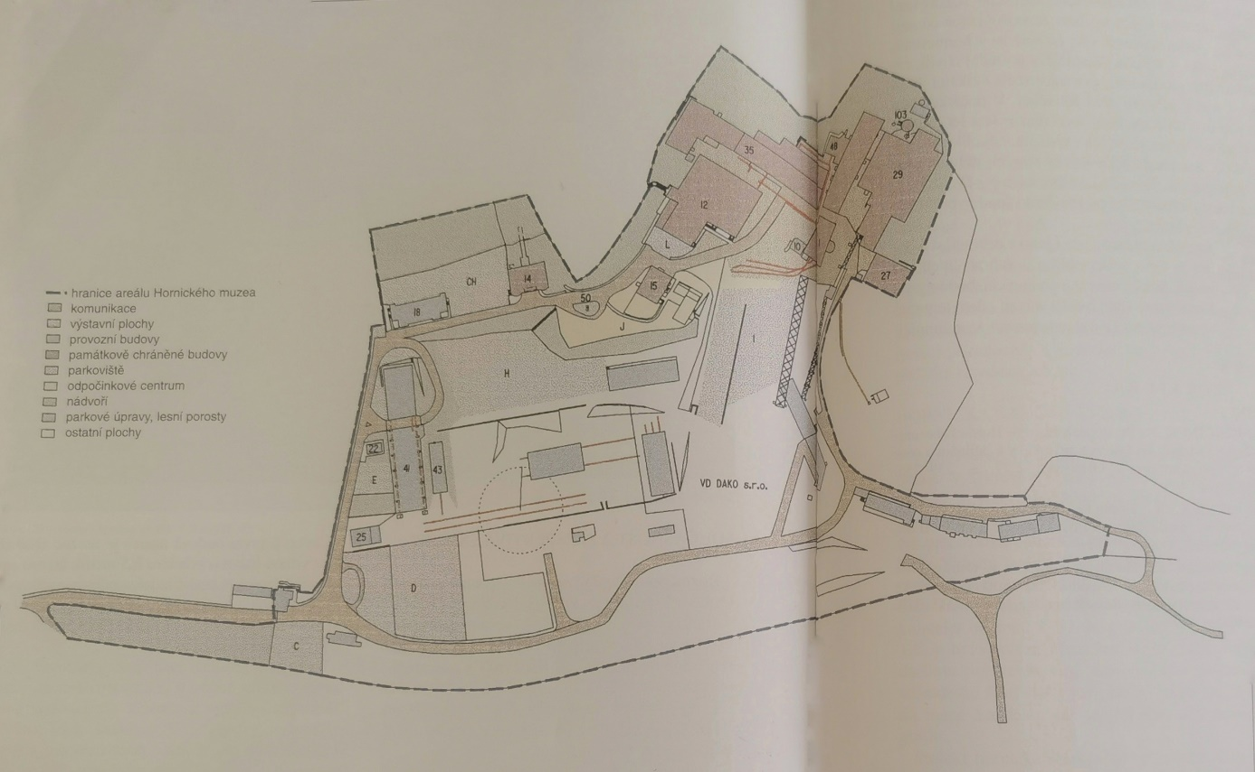
Dalším souvisejícím projektem byla i naučná stezka. Ta je složena ze tří částí, jenž byli budovány postupně. Nyní má celou stezku ve správě Magistrát města Ostravy a to od roku 1990. Schéma a stav lokality je možné se prohlédnout na obr. 7 a 8.
Obr. 7 Schéma plánu hornického muzea Landek park ( Pravomil, 1996)

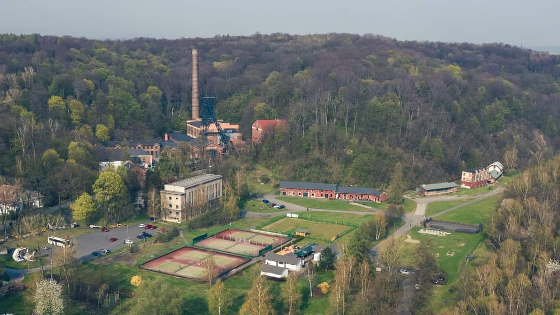
Závěr přestavby na muzeum
Obr. 8 Aktualní situace lokality Honického muzea (autorská fotografie Vecerek dron, 2022)
Jak je vidět, kompletní projekt hornického muzea je velmi rozsáhlí a proběhl atypickým způsobem. Pro svou zajímavost byl tedy představen, ale nesplňuje podmínky standardní rekultivace a tak byl i z toho důvodu z dalšího posuzování vyřazen.

Analýza zajištění nezávadnosti Anselmu po jeho rekultivaci pro obyvatelstvo a ekosystémy

Popis zprávy ARSEZ pro Anselm

Úvod
Dokumentace k analýze rizik staré ekologické zátěže pro Důl Odra, lokalitu Petřkovice
Práce byla prováděna OKD, DPB Paskov a.s. ve dvou etapách a to první auditní v roce 1995 a druhou doplňujících průzkumů o 2 roky později.

Měřené látky
Dokument také navazuje na územní plán Ostravy, která samozřejmě řadí lokalitu, jako určenou pro občanskou vybavenost pro kterou by na základě předešlého užití areálu mohli být přítomny následující nebezpečné látky: maziva, nafta, benzín, barvy, různé druhy olejů, mazadel a odmašťovačů.
Dále byli měřeny hladiny podzemní vody v průměru kolem 5m pod úrovní terénu, filtrační schopnost zeminy, obsažené látky jak v půdě, tak ve vodě, zároveň zda probíhají termické procesy v navážkách.
Výsledky měření
v lokalitě byli naměřeny vysoké hodnoty nepolárních extrahovaných látek nekontaminující podzemní vodu, dále vysoká hladina Olova. Mírně zvýšená koncentrace některých těkavých organických látek, ovšem dle výpočtu hodnoty nedosahovali bodu, kdy by způsobovali kontaminaci okolí. Finální EPA posudek závěrem upozorňuje, že místě takzvané „Miskovy vily“ je zvýšená hladina olova. Následující opatření se týká pracovníku ve výkopech ve větších hloubkách při asanacích a rekultivacích, dle kterého je nutná ochrana prostředky osobní hygieny, kvůli zvýšené koncentraci kyanidů a těkavých organických látek.

Závěr
Závěrem je uvedeno, že rizika nejsou natolik závažná, aby bylo nutno provádět sanační zásah. (interní dokument OKD, důl Odra, lokalita Petřkovice analýza rizik staré ekologické zátěže)

Analýza souladu ARSEZ pro Anselm
ARSEZ dává určitá varování a informuje o malém množství některých nebezpečných látek. Pro technickou stránku projetu však nebyli od ARSEZ pro Anselm stanoveny žádné povinnosti.

Výsledek Analýzy souladu ARSEZ pro Anselm s rekultivací odvalu Urx
Vzhledem k absenci povinností pro provádění rekultivací se dá konstatovat, že podmínky pro rekultivaci odvalu byli splněni v celém rozsahu.

Analýza souladu s legislativy ČR

Tabulka souladu s legislativy ČR
Provedená rekultivace byla postupně konfrontována s dvěma typy předpisů, jednotlivými paragrafy důležitých zákonu a vyhlášek pro rekultivační práce. Na základě toho, zda byly náležitosti splněny, se do tabulky zapsalo „Ano“, pokud splněny byly, anebo „X.“ došlo-li k rozporu.
Tabulka 2 Výsledky hodnocení splnění náležitostí provedené rekultivace odvalu Uxr s jednotlivými zákony ČR
Zákon / vyhláška | Číslo zákona/ vyhlášky | Rekultivace Odvalu Urx
Z | 44/1988 | Ano
V | 78/1988 | Ano
V | 104/1988 | Ano
Z | 103/1990 | Ano
Z | 541/1991 | Ano
Z | 542/1991 | Ano
Z | 543/1991 | Ano
Z | 17/1992 | Ano
Z | 144/1992 | Ano
V | 435/1992 | Ano
Z | 168/1993 | Ano
Z | 289/1995 | Ano
Z | 231/1999 | Ano
Z | 183/2006 | Ano

Výsledek Analýzy souladu s legislativy ČR
Dle dostupných informací byla rekultivace vyhodnocena, jako vyhovující obou kategorií. Podmínky byly splněny ve všech bodech.

Analýza souladu postupů rekultivací s rekultivací odvalu Urx

Tabulka souladu obecných postupů rekultivací
Provedená rekultivace byla rozparcelována na jednotlivé homogenní lokace dle způsobu provedení rekultivačních prací. Dle míry zásahu se definovalo, zda šlo skutečně o rekultivaci. Následně byla postupně konfrontována s jednotlivými etapami důležitými pro rekultivační práce. Na základě toho, zda a jak byly náležitosti splněny, se zapsaly do tabulky. Při splnění podmínek je v tabulce zapsán způsob splnění, v opačném případě kdy došlo k rozporu je zapsán symbol „X.“
Území bylo rozčleněno na tři. První lokalita, kde neprobíhali žádné nové úpravy. Druhá oblast byla jako charakterizována komunikace. A třetí poslední území, kde probíhalo odstranění náletů křídlatky a nová výsadba.
Tabulka 3 Kvalita průběhu rekultivační práce na odvalu Uxr v roce 2017 znázorněna, dle jednotlivých území a proběhlých etapy prací
Území | Míra zásahu | Etapa přípravná | Etapa důlně technická | Technická rekultivace | Biologická rekultivace | Typ rekultivace
Odval Urx, území č. 1 | Revitalizace | X | X | X | X | X
Odval Urx, území č. 2 | Rekultivace | Proběhla Ex post | X (v rámci projektu) | Ano | X | Ostatní
Odval Urx, území č. 3 | Rekultivace | Proběhla Ex post | X (v rámci projektu) | Na části uzemí | Ano | Rekreační

Výsledek Analýzy souladu obecných postupů rekultivací
Na některých územích nebyly provedeny veškeré rekultivační etapy a práce, velké části plochy se rekultivace netýkala.

Analýza souladu ÚP Ostravy s rekultivací odvalu Urx

Tabulka souladu s ÚP Ostravy
Byly zjištěny veškeré typy účelů, které daná lokalita má mít dle územního plánu a veškeré, jenž má skutečně. Funkce provedené rekultivace byla následně konfrontována s tímto ÚP Ostravy, jehož podstatná část se nalézá v závěru práce jako příloha 3. Tyto plochy potencionální s realizovanou byly následně dány do poměru a následná míra shody byla také zapsána v „%“ do tabulky.
Tabulka 4 Využití území dle ÚP Ostravy a skutečného využití dáno do poměru míry shody
Stavba jako celek | Účel dle ÚP Ostrava | Účel rekultivace | Míra schody
Odval Urx | volný čas | volný čas | 100%

Výsledek Analýzy souladu s ÚP Ostravy
Uzemní plán Ostravy se v tomto případě zcela shoduje s účelem pro, nějž byla provedena rekultivace. Došlo tedy k ideálnímu případuů

Analýza přínosu rekultivace na Anselmu pro ekosystem

Tabulka přínosu rekultivace Odvalu Urx
Přínos ekologických služeb je zapsán v tabulce a je k němu vždy připočten koeficient, v jaké míře dané stanoviště naplňuje. Území bylo rozčleněno dle typu stanovišť. A samozřejmě byly údaje zjištěny i pro původní stav, aby mohlo dojít k porovnání. Celá tabulka je uvedena v eurech na hektar.

Tabulka 5 Přehled ekologické hodnoty území v €/ha pro odval Urx
 | Park 1,6 ha | Komunikace 0,22 ha | Původní stav 1,82 ha
Produkce biomasy | 1*421,39 | 0*421,39 | 1*421,39
Produkty nelesí | 0,5*57,21 | 0*57,22 | 0,5*57,23
Produkce dřevní hmoty | 0,5*6912,07 | 0*6912,08 | 0,5*6912,09
Regulace kvality ovzduší | 0,5*226,33 | 0*226,34 | 0,5*226,35
Regulace klimatu | 0,5*4015,78 | 0*4015,79 | 0,5*4015,80
Regulace eroze | 1*5766,57 | 0*5766,58 | 0,5*5766,59
Opilování | 0,5*1378,76 | 0*1378,76 | 0,5*1378,76
Regulace odtoku vod | 1*1373,14 | 0*1373,14 | 1*1373,14
Estetická hodnota | 0,5*5971,94 | 0*5971,94 | 0*5971,94
Rekreace | 1*2190,51 | 1*2190,52 | 0*2190,53
Úhrn na 1 ha | 19004,05 | 2190,53 | 10972,91
Úhrn celkem Y ha | 30406,48 | 481,92 | 19970,69

Výsledek Analýzy přínosu rekultivace Odvalu Urx
Přínos rekultivace Odvalu Urx pro ekosystém se signifikantně projevil. V konkrétních číslech je nárůst hodnoty 10 917,71 €, což představuje navýšení bonity ekologických služeb o 5998,74 €/ha. Provedením rekultivační práce se tedy projevilo navýšením ceny o 55 %.

Proběhlá rekultivace na Dole Jeremenko

Základní údaje
Areál závodu Jeremenko je situován v jižní časti Otravy v městské části Vítkovice.
Je sevřen mezi ulicemi Rudná a Místecká, dle další stěny se táhne železnice a ze západu navazuje obytná zóna. Celý areál má rozlohu asi 9,5 ha.
Samotný důl vznikl už v roce 1892 a jeho provoz jakožto dolu byl definitivně ukončen roku 1993.

Zjištění stavu provedených rekultivací a jejích postupů

Odkalovací nádrž Jeremenko

Úvod
Mimo samotný areál se nachází bývalá odkalovací nádrž Jeremenko. Projekt na její rekultivaci zpracovalo OKD, REKULTIVACE a.s.. Na rozdíl od samotného dolu se odkalovací nádrže nacházejí na východním břehu Ostravice a tak nespadají do katastrálního území Vítkovice nýbrž Kunčičky. Jsou situovány asi 70 m od toku řeky a tak je území stavby, celé v nivě Ostravice.
Situace
Celé území je cenné a jedná se o součást nadregionálního biokoridoru a lokální biocentrum. V aktivních dobách sloužilo k plavení kamenouhelného kalu a po ukončení provozu bylo vysušeno a z větší části i vytěženo. Celé těleso má celkem 900 m na délku a 150 m na šířku o celkové ploše 13 ha. Tento objem byl rozdělen na 12 nádrží z nich 9 při počátku rekultivace bylo vytěženo a 3 obsahovaly nevytěžený kal. Mezi nádržemi jsou sypané hráze a hloubka nádrží je více než 3 metry.
Cíl
Projekt si klade za cíl primárně ekologickou, respektive environmentální službu. Po dokončení rekultivací bude moci plně fungovat v nadregionálním Územním systému ekologické stability (ÚSES).

Průběh rekultivačních prací
Rekultivace probíhá od nádrže č. 12 po nádrž č. 1 a je rozdělena do 9 fází. Práce by měly probíhat hlavně v klidovém období, kdy by neměly být narušeny životní cykly většiny živočichů a vegetace.
- fáze – odstranění náletových dřevin, a demolice nádržných objektů, zaslepení výpustí
- fáze – vybudování oklepové plochy, instalace mobilní cisterny a tvorba vnitřních komunikací
- fáze – sanace, rekultivace nádrží, navážka materiálů.
- fáze – tvorba odvodňovacích příkopů
- fáze – překryv zeminou
- fáze – urovnání terénu okolo nádrží
- fáze – postupná biologická rekultivace koordinovaně s tou technickou
- fáze – odstranění oklepové plochy
- fáze – údržba vysazeného porostu
SO 01 Přípravná etapa
Cílem přípravné etapy bylo uvést lokalitu do takového stavu, aby mohli být hladce prováděny sanace a rekultivace, pro tyto účely bylo nutné odstranit nálety dřevin a dále likvidaci objektů v prostoru.
- Pokáceno bylo celkem 2528 kusů dřevin, které byli buď odvezeny na skládku nebo prodány. Na ploše byly nalezeny a odstraněny i porosty borovice černé a křídlatky.
- Stavby původně zaujímající více než 130 m2 byly částečně zdemolovány a to minimálně do 0,5 m pod úroveň terénu na počátku prací. Šachtice a jiné jámy byly zasypány hlušinou. Suď ze staveb o objemu 56 m³ se použila použita jako plnivo do nádrží, na násypy, pro účely sanace a rekultivace. Kovové prvky o hmotnosti 8,4 t byly odvezeny do nejbližšího kovošrotu.
- Výpustě byly zaslepeny betonem.
- Vliv na životní prostředí zvýšená hlučnost a prašnost.

SO 02 Sanace rekultivace
Stavební práce druhé etapy se zabývají asanací a rekultivací. Ta je provedena vyplněním nádrží odpady třídou výluhu 1 (nejpřísnější kategorie týkající se výluhu), následně překryté násypem a zeminou. V okolí nádrží byly pouze vyrovnávací práce, překryté zeminou o mocnosti 0,1 m. Veškeré stavební materiály budou dováženy po komunikacích vytvořených v etapě SO 03, jelikož jak bylo řečeno, práce probíhají simultánně ve vedlejších nádržích vždy s SO N+1. Na stavbu bylo nutno navést celkem 318 000 m³ materiálů.
- Výplňková vrstva pro zavezení nadrží o hloubce 3-5 m o celkovém objemu 245 000 m³.
- Vyrovnávací vrstva pro okolní terén maximální tloušťky 0,4 m o celkovém objemu 42 000 m³.
- Překrývající zemina tloušťka na nádržích 0,3 m o celkovém objemu 31 000 m³.
- Tabulka materiálů: přestal 50 % popílek 20 tříděny stavební odpad 1 %, zemina nižší jakosti 13% rekultivační substrát 10 %.
- Vliv na životní prostředí. Firma ECO ANVI CONSULT vypracovávala posudek, ve kterém upozorňuje na zvýšenou hlučnost pouze v minimální míře a to 0,1 db.
SO 03 Úprava komunikací
3. fáze stavebních úprav areálu vytvořila komunikace pro dopravu na staveniště a zároveň pro údržbu po ukončení prací. Součástí je i dočasná oklepová plocha ze silničních panelů.
- Oklepová plocha byla zbudována na okraji území z betonových panelů (3x1,5 m) její celková délka je 100 m na 6 m, podklad 0,05 m písku.
- Komunikace o celkové délce 2200 m a šířce 3,5m je ze zhutnělé hlušiny, a byla koncipována tak aby zpřístupnila všechny části stavby.
- Vliv na životní prostředí opět nebyly zaznamenány žádné výrazné vlivy, jedná se o standardní prováděcí práce způsobující prašnost a hluk, z toho důvodu omezení prací pouze na pracovní dny v čase od 7 do 17 hodin

SO 04 Lesnická biologická rekultivace
Finální fáze rekultivačních prací si klade za úkol připravený povrch oživit lesní vegetací. Následně je naplánovaná pětiletá údržba pro zvýšení životaschopnosti sazeniček a tak i celého biotopu.
- Kritériem pro výběr stromů byla sounáležitost s druhy biokoridoru a nivy řeky Ostravice, také se musí jednat o autochtonní druhy, dále druhy, které se dokáží udržet na antropogenním substrátu a zajistit stabilní podmínky.
- Jedná se o oblast podbeskydské pahorkatiny (LO 39) na níž byli vysazené stromy v počtu 32 000 kusů a keře v množství 5800 kusu a konkrétně druhy: topol černý (Populus nigra), jasan ztepilý (fraxinus excelsior), javory (acer), dále skupiny po deseti sazenicích brslenu evropského (euonymus europaeus), svídy (cornus), lísky obecné (corylus avellana). Předpokládá se doplnění druhové skladby na základě náletu dalších dřevin a to zejména dub letní (quercus robur), jilm (Ulmus), lípa srdčitá (tilia cordáta), olše (alnus), třešně (Prunus), střemcha hroznatá (padus racemosa)
- Řádky budou po 4 m, což povede i k snažíš údržbě.
- Pětiletá údržba počítá s dosadbou 30 % pro neuchycení semenáčků, dále jednou ročně provádět vyžínaní, pohnojování tabletou (Sivamix). Minimálně dvakrát ročně také postříkávání impregnací proti okusu zvěří.
- Finální podoba by měla obsahovat následující plochy: komunikace, odvodňovací drenáže, poldry, lesní a zatravněné plochy.
- Na životní prostředí v této fázi nebyl negativní vliv, naopak dojde k ozdravení. Zalesnění zajistí konečné včlenění oblasti do lokálního biocentra a nadregionálního biokoridoru v rámci USES.

Výsledek rekultivace
Les 12,2 ha, komunikace 0,77 ha

Analýza zajištění nezávadnosti Jeremenka po jeho rekultivaci pro obyvatelstvo a ekosystémy

Popis zprávy ARSEZ pro Jeremenko

Úvod
Dokumentace k analýze rizik staré ekologické zátěže pro Důl Odra, lokalitu Jeremenko. Práce byla prováděna UNIGEO a.s., která v roce 1995 provedla předběžný průzkum neprokazující zdroje rizik v areálu, ale vně. 1997 bylo provedeno atmogeochemické sondování.

Měřené látky
Dokument také navazuje na územní plán Ostravy, který řadí lokalitu, jako určenou k lehkému průmyslu. Pro tento plán by ovšem, mohli být nebezpečné přítomné následující látky: maziva, nafta, benzín, barvy, různé druhy olejů, delory, mazadel a odmašťovačů, vzhledem k předešlého využívání areálu. Dále byly měřeny možné průsaky do podzemních vod proudění podzemních vod a migrace kontaminantů vzduchem a to hydrogeologickým průzkumem, atmochemickým průzkumem, vrtnou prací, odběry zeminy, podzemní vody.

Výsledky měření
Na základě daných měření se našly rizikové plochy o rozměrech celkem 2350 m2 a to okolí mechanické dílny a kompresorovny. Obě plochy byly takto vyhodnoceny na základě zvýšených koncentrací nepolárních extrahovatelných látek a to zejména v navážkách. Kontaminace není hluboká. Riziko by mohlo nastat, pokud by byly asanační a rekultivační práce prováděny za dlouhého suchého období v oblasti centra kontaminace. Tak by se kontaminace šířila formou prachových částic.

Závěr
Závěrem je uvedeno, že pro ekosystémy rizika nejsou velká, jelikož lokalita je antropogenní a průmyslová oblast. Pro lidské zdraví není také žádné velké nebezpečí, riziko je pouze pro pracovníky v přímém kontakt s kontaminací. Vzhledem k míře kontaminace budoucímu využití areálu a ukončení dotace znečistění není nutno provádět rekultivační a sanační práce
(interní dokument OKD, důl Odra, lokalita Jeremenko analýza rizik staré ekologické zátěže).

Analýza souladu ARSEZ s rekultivací ON Jeremenko
Pro technickou stránku projetu nebyly ARSEZ pro důl Jeremenko stanoveny žádné povinnosti. Bohužel ARSEZ pro Důl Jeremenko nezahrnul v měření odkalovací nádrž Jeremenko.

Výsledek Analýzy souladu ARSEZ s rekultivací ON Jeremenko
Vzhledem k nezahrnutí odkalovací nádrže Jeremenko do ARSEZ pro Jeremnko, nelze určit soulad.

Analýza souladu legislativy ČR s rekultivací ON Jeremenko

Tabulka souladu s legislativou ČR
Provedená rekultivace ON Jeremenko byla postupně konfrontována s dvěma typy předpisů, jednotlivými paragrafy důležitých zákonu a vyhlášek pro rekultivační práce. Na základě toho, zda byli náležitosti splněny, se do tabulky zapsalo „Ano“, pokud splněny byly, anebo „X.“ došlo-li k rozporu.

Tabulka 6 Výsledky hodnocení splnění náležitostí provedené rekultivace ON Jeremenko s jednotlivými zákony ČR
Zákon / výhláška | Číslo zákona/ vyhlášky | Rekultivace ON Jeremenko
Z | 44/1988 | Ano
V | 78/1988 | Ano
V | 104/1988 | Ano
Z | 103/1990 | Ano
Z | 541/1991 | Ano
Z | 542/1991 | Ano
Z | 543/1991 | Ano
Z | 17/1992 | Ano
Z | 144/1992 | Ano
V | 435/1992 | Ano
Z | 168/1993 | Ano
Z | 289/1995 | Ano
Z | 231/1999 | Ano
Z | 183/2006 | Ano

Výsledek Analýzy souladu se zákony ČR
Dle dostupných informací byla rekultivace vyhodnocena, jako vyhovující pro obou kategorií. Podmínky byly splněni ve všech bodech.

Analýza souladu obecných postupů rekultivací s rekultivací ON Jeremenko

Tabulka souladu s obecnými postupy rekultivací
Provedená rekultivace na ON Jeremenko byla rozparcelována na jednotlivé homogenní lokace dle způsobu provedení rekultivačních prací. Dle míry zásahu se definovalo, zda šlo skutečně o rekultivaci. Následně byla postupně konfrontována s jednotlivými etapami důležitými pro rekultivační práce. Na základě toho, zda a jak byly náležitosti splněny, se zapsaly do tabulky. Při splnění podmínek je v tabulce zapsán způsob splnění, v opačném případě kdy došlo k rozporu je zapsán symbol „X.“
Území bylo rozčleněno na tři části. První lokalita, kde neprobíhali žádné nové úpravy. Druhá oblast byla jako charakterizována jako komunikace. A třetí poslední území, kde probíhalo odstranění náletů křídlatky a nová výsadba.

Tabulka 7 Kvalita průběhu rekultivační práce ON Jeremenko v roce 2004 znázorněna, dle jednotlivých území a proběhlých etap prací
Území | Míra zásahu | Etapa přípravná | Etapa důlně technická | Technická rekultivace | Biologická rekultivace | Typ rekultivace
ON Jeremenko území č. 1 | Rekultivace | Proběhla Ex post | Ano v omezené míře | Ano | X | Ostatní
ON Jeremenko území č. 2 | Rekultivace | Proběhla Ex post | Ano v omezené míře | Ano | Ano | Lesnická až leso-parková pro (0,3 m ornice)

Výsledek Analýzy souladu s obecnými postupy rekultivací
Z důvodů započatých snah o rekultivaci daného areálu až dlouhá léta po počátku těžby je pochopitelné že přípravná etapa neproběhla v plné rozsahu. Další etapy proběhly dle typu rekultivací správným postupem.

Analýza souladu ÚP Ostravy s rekultivací ON Jeremenko

Tabulka souladu s ÚP Ostravy
Přílohu č. 3 tvoří aktuální změny územního plánu Ostravy
ÚP Ostrava má implementovanou změnu č. 2b „Tato změna Územního plánu Ostravy nabyla účinnosti dne 14. 5. 2021.“ pro její velikost ji nebylo možné v práci reflektovat přímo. Veškeré důležité údaje jsou ale zaznamenány v tabulce č.
Byly zjištěny veškeré typy účelů, které daná lokalita má mít dle územního plánu a veškeré, jenž má skutečně. Funkce provedené rekultivace byla následně konfrontována s tímto ÚP Ostravy, jehož podstatná část se nalézá v závěru práce jako příloha 3. Tyto plochy potencionální s realizovanou byly následně dány do poměru a následná míra shody byla také zapsána v „%“ do tabulky.

Tabulka 8 Využití území dle ÚP Ostravy a skutečného využití dáno do poměru míry shody
Stavba jako celek | Účel dle ÚP Ostrava | Účel rekultivace | míra schody
ON Jeremenko | Stavba (biokoridor), Stavba (Biocentrum), bydlení a služby | biokoridor, Biocentrum | 50%

Výsledek Analýzy souladu s ÚP Ostravy
Výsledek ukazuje nižší soulad než by se předpokládalo. Na vině ovšem není Provedená rekultivace, ale vývoj urbanizace města a s tím související změna ÚP Ostravy.

Analýza přínosu rekultivace ON Jeremenko

Tabulka přínosu rekultivace pro ekosystém
Přínos ekologických služeb je zapsán v tabulce a je k němu vždy připočten koeficient, v jaké míře jej dané stanoviště naplňuje. Území bylo rozčleněno dle typu stanoviště. A samozřejmě byli údaje zjištěni i pro původní stav aby mohlo dojít k porovnání. Celá tabulka je uvedena v eurech na hektar.

Tabulka 9 Přehled ekologické hodnoty území v €/ha pro NO Jeremenko
 | Les 12,2 ha | Komunikace 0,8 ha | Původní stav 13 ha
Produkce biomasy | 0,5*521,39 | 0*521,39 | 0,5*521,39
Produkty nelesí | 0*57,21 | 0*57,22 | 0,5*57,23
Produkce dřevní hmoty | 1*6912,07 | 0*6912,08 | 0,5*6912,09
Regulace kvality ovzduší | 1*226,33 | 0*226,34 | 0*226,35
Regulace klimatu | 0,5*4015,78 | 0*4015,79 | 0*5*4015,80
Regulace eroze | 1*5766,57 | 0*5766,58 | 0,5*5766,59
Opilování | 1*1378,76 | 0*1378,76 | 0,5*1378
Regulace odtoku vod | 1*1373,14 | 0*1373,14 | 0,5*1373,14
Estetická hodnota | 0,5*5971,94 | 0*5971,94 | 0*5971,94
Rekreace | 0*2190,51 | 1*2190,52 | 0*2190,53
Úhrn na 1 ha | 20911,43 | 2190,52 | 12998,43
Úhrn celkem Y ha | 255119,45 | 1752,42 | 168979,59

Výsledek Analýzy přínosu rekultivace pro ekosystém
Přínos rekultivace NO Jeremenko pro ekosystém se signifikantně projevil. V konkrétních číslech je nárůst hodnoty 87 892,28 €, což představuje navýšení bonity ekologických služeb o 6760,94 €/ha. Provedením rekultivační práce se tedy projevilo nárostem ceny o 52 %.

Zhodnocení a interpretace
Těžba nerostného bohatství a obecně těžký průmysl je dle některých základem ekonomik. Zajišťuje nám stabilitu, prosperitu a navazují na něj další odvětví hospodářství. Věčným tématem je počet pracovních míst, jenž nám poskytuje. Vždy je, ale platné pravidlo „quid pro quo“. Samozřejmě i za průmysl platíme daň a to v podobě degradace krajiny (klát, et al., 2011).
V této práci jsme nenašli a ani nehledali odpověď na otázku, která strana vah je těžší. Místo toho jsme si představili jednu z metod, jakou se se vzniklou post těžební skutečností vyrovnáváme, a jak revitalizace krajiny pro opětovné zapojení do ekosystémů může vypadat. To vše bylo ukázáno na několika různých příkladech. Vzhledem k získaným dokumentům jsme se pokusili provést co nejvíce možných typů zhodnocení, aby byla skutečnost zachycena z co možná nejvíce úhlů. Samozřejmě nikdy nelze sdělit úplnou pravdu, ale čím více máme podkladů, tím ke kvalifikovanějšímu názoru můžeme dospět.

Zhodnocení samotných rekultivací
Na příkladu hornického muzea byla představena velká kulturní revitalizace areálu. A snad byla předána i myšlenka, že odkaz hornictví či jakéhokoli průmyslu se může stát kulturním dědictvím. Vzhledem k rozsahu a způsobu, jakým bylo oživení areálu provedeno, bohužel nebylo možné jej analyzovat podobným způsobem jako ostatní rekultivační stavby. Z rekultivačních staveb byly tedy plně zhodnoceny jen dvě a to rekultivační stavba odvalu Urx a odkalovací nádrže Jeremenko.
K tématu zhodnocení kvality provedení rekultivačních staveb jsem mnoho dalších prací nenašel. I tato část však přinesla zajímavé výsledky. V prvé řadě bylo fascinující, jaké obrovské množství byrokracie k rekultivačním projektům patří a hlavně jejich „necentralizovanost.“ Ta samozřejmě může souviset se zastaralostí originálního zákona z roku 1988. Ten musí být pochopitelně s postupem aktualizován o rozšíření či změny doplňujícími zákony. Na druhou stranu díky neustálým aktualizacím a záplatám se zdá být legislativa poměrně bezpečná. Některé zdroje uvádějí, že pro dosažení komplexity je nutná konkrétní, specifická a tedy pochopitelně i dlouhá legislativa. Stejně tak je to údajně nutností pro rezistenci vůči negativním vlivům a možnosti zneužití (Krob, 2021). Zda se toto tvrzení dá považovat za axiom, samozřejmě necháváme na posouzení každého jednotlivce.
Postup provedení obou rekultivací, dle získaných interních dokumentů, shledáváme v pořádku a způsob odpovídal typům rekultivací. Některé etapy nebyly zcela provedeny, ale to shledáváme jako pochopitelné vzhledem k vývoji tvorby těchto industriálních prvků. Další fotografie a materiály pro bližší představu o vzhledu oblastí jsou v přílohách. Co se týče územního plánování, bylo velkým překvapením změnění účelu lokality po rekultivaci ON Jeremenko. O to víc že se jedná o lokalitu, jenž byla tvořena vedena a chráněna jako součást nadregionálního ÚSES (Projekt rekultivace ON Jeremenko, 2002).

Zhodnocení užitečnosti rekultivací
Pro ověření přínosu provedení celých rekultivačních staveb byla metoda ekologických služeb zvolena dobře. Nejlépe reflektuje přínos pro celé okolí i mimo vlastníka pozemků. Výsledky ukázaly signifikantní nárůst hodnoty pozemků a to v obou případech o více než polovinu. Bohužel určitě nemůžou být brány jako validní, jelikož vykazují určité zkreslení vlivem použité metody a koeficientů pro typy krajin. Ve skutečnosti je totiž diverzita ekotopů výrazně vyšší, než jak bylo v této práci použito. Tím samozřejmě do hry vstupuje daleko více faktorů a proměnných. Ekosytémy nejsou definovány jen dominantními druhy, zásadní vliv mají i specifické druhy a s anorganickými faktory je to podobné (Latoura, 2005). Vzhledem k provedení pouze dvou analýz nemůžeme soubor dat považovat za saturovaný ani při kvalitativně.
Naše data podporují i jiné práce, které považují rekultivace za nezbytné. V některých případech je nutné provést opatření půdo technické povahy pro zajištění budoucí bezpečnosti a nezávadnosti prostorů. Technika rekultivace má své nezastupitelné místo v činnosti navazující na těžbu a průmysl (Vymislická 2012). Mimo to, vzhledem k úbytku ploch lesnického a zemědělského půdního fondu, je také žádoucí, aby plochy nebyly rekultivovány do či ponechány přirozené sukcesi. Je třeba obnovovat i typ kulturní krajiny při vysokém tlaku zástavby (Stamachová et al., 2003).
Přesto je mnoho autorů za jedno v tom, že není třeba provádět rekultivační práce a postačí nechat pracovat přírodu. Existuje velké množství prací, které dokazují, že na nerekultivovaných odvalech v Ostravě se vyskytuje velké množství vzácných druhů. A dokonce že sukcese zde probíhá rychleji nežli s rekultivací. Často bývá zmiňována i rekultivařská lobby stojící za tímto byznysem (Hodecek, Kuras, 2015).

Závěr
V průběhu historického vývoje se názor na rekultivace měnil. Nyní už víme, jakým způsobem byl formován u nás. Způsob rekultivování nikdy nebyl jednotný a zcela univerzální. V počátcích byl velmi omezený, v druhé polovině 20. století zase velmi masivní a plošný. Dnes se lidé přiklánění spíše k přírodnějším střídmějším postupům a volné sukcesi. Variant je vícero a nelze určit, která je univerzálně nejudržitelnější. Pokud někdo tvrdí, že zná jednoznačně nejlepší univerzální způsob zahlazení hornické činnosti, zřejmě se ekologií příliš nezabýval.
Pro práci byli využity projekty a technické zprávy a metodiky. Na základě informací z nich jsme zjistili dvě důležité informace. Zaprvé rámcově byly ukázány rekultivace, které fungují a jejich výsledkem je estetický, rekreační a z pohledu ekosystémových služeb i výrazný ekonomický přínos. Byly ověřeny postupy práce. Dále přezkoumány vztahy s institucemi srze soulad s jejich nařízeními, doporučeními a metodikami. Byl ověřen přínos rekultivací a zjištěno, že průmyslové krajině dávají nový ekosystémový i hospodářský potenciál. Ten je následně občany i městem plně využíván a dokonce i brzy dál modifikován. Velké překvapení je využití rekultivované krajiny pro funkci obytné oblasti.
Za druhé jsme poodhalili kouzlo ostravsko-karvinského revíru a dále si ukázali, jak komplexním tématem rekultivace jsou a kolik práce je s nimi spjato. Pro správné provádění rekultivací je tedy nutné nejen odborné vzdělání, ale také multidisciplinární přehled. Naštěstí tuto práci vykonávají po většinou lidé těmito schopnostmi oplývající.

Seznam použité literatury
- BRANIŠ M, PIVNIČKA K, (ed.). 1999 dotisk. Výkladový slovník vybraných termínů z oblasti ochrany životního prostředí a ekologie. Praha: Karolinum.
- BUDIŠ, J, MAČKOVÁ, G, MAREČKOVÁ, B, HAMINGER, M, JANČÁŘ, L, KACETLOVÁ, L 1995, Historie chemie slovem a obrazem, 1. vyd., Masarykova univerzita,
- DOLEŽALOVÁ, et al., 27. 2. 2013, Využití sukcesích ploch, ochranaprirody, 2013 https://www.casopis.ochranaprirody.cz/pece-o-prirodu-a-krajinu/vyuziti-sukcesnich-ploch/)
- GREMLICA T., CÍLEK V., VRABEC V., FARKAČ J., FROUZ J., GODÁNY J., LEPŠOVÁ A., PŘIKRYL I., RAMBOUSEK P., SÁDLO J., STARÝ J., STRAKA J., VOLF O., ZAVADIL V. (2011): VaV SP/2d1/141/07 Rekultivace a management nepřírodních biotopů v České republice: Závěrečná zpráva za celé období řešení projektu 2007-2011
- GREMLICA T., VRABEC V., CÍLEK V., ZAVADIL V., LEPŠOVÁ A., VOLF O. (2013): Industriální krajina a její přirozená obnova: Právní východiska a rekultivační metodika oblastí narušených těžbou. Novela bohemica, Praha, 110 s.
- HENKE W, ORSCHIED J, MENSCHEN B, 2007. Die Neandertaler. Auf dem Weg zum modernen Auffermann . Anthropologischer Anzeiger [online].
- HODECEK, J, KURAS, T,. (2015). Vzácní brouci na ostravských haldách – mají rekultivace odvalů vůbec smysl? Rare Beetles on Ostrava Spoil Heaps – Is There any Point to Reclamation of Dumps?.2015 Živa. 63. 32-34.
- integrated assessment of ecosystem services in the Czech Republic. Ecosystem Services
- JANKŮ, P, 2008, Ekologie a hornická činnost: uhlí v dobrém i zlém : (průvodce slovem i obrazem). Klub přátel hornického muzea, Ostrava
- JONÁŠ F, 1961, Rekultivace - záruka obnovy krajiny průmyslových oblastí. Ochrana přírody 1: 35-39
- KLÁT J, KORBELÁŘOVÁ I, MATĚJ M, 2009, Kulturní památky ostravsko-karvinského revíru, Npu, Ostrava
- KLÁT J, SLÍVA K, 2011, Kronika počátků hornictví v Ostravě 1750-1830.: Nakladatelství J. K., Ostrava
- KLÁT, J, KUNZOVÁ, H, 2004, Ostravské těžní věže: symboly hornické historie. Jaroslav Klát, Ostrava107 s.,
- KROB, D. 2021. Analýza legislativy v oblasti ochrany obyvatelstva České republiky. Zlín: Univerzita Tomáše Bati ve Zlíně, 86 p. Fakulta logistiky a krizového řízení, Ústav krizového řízení. Vedoucí práce Ficek, Martin.
- KRYL, V., FROHLICH, E., SIXTA, J. 2002, Zahlazení hornické činnosti a rekultivace, VŠB - Technická univerzita Ostrava, Ostrava, 79 s.
- LATOUR, B, 2005, Reassembling the social: an introduction to actor-network-theory. Oxford: Oxford University Press, Clarendon lectures in management studies.
- MARTINEC, P, 2006, Vliv ukončení hlubinné těžby uhlí na životní prostředí. Pro Ústav geoniky AV ČR v Ostravě vydalo nakl. Anagram, Ostrava: 128 s. ISBN 80-7342-098- 8
- MARTINEC, Petr, 2006, Vliv ukončení hlubinné těžby uhlí na životní prostředí. 1. vyd. Anagram Ostrava, 128 s.
- MATEJ M., Inventarizace průmyslového kulturního dědictví. Doly ostravského revíru. Ostrava Památkový ústav, Ostrava, 1993
- MATOUŠKOVÁ J, 2015, Rekultivace území zasažených těžbou a jejich možné začlenění do projektu KPÚ, Vedoucí diplomové práce: Ondr P, CSc. Budějovice
- Návrh jednotné koncepce správy a následného využívání rekultivovaných území (PKU)
- Ochrana životního prostředí.
- PALMER, D, FRECEROVÁ, P, 2009, Původ člověka, Slovart, viewed 20 June 2022,
- PRAVOMIL V, 1996, Landek Svědek dávné minulosti, Librex, ostravě,
- SKLENIČKA P. (2003): Základy krajinného plánování. Naděžda Skleničková, Praha, 321 s.
- SMOLÍK, DUŠAN, DIRNER, V, 2007, Význam rekultivace jako proces obnovy narušené biosféry, s.n, ČR
- STALMACHOVÁ, B, 1996, Základy ekologické obnovy průmyslové krajiny. Vysoká škola báňská – Technická univerzita Ostrava, Ostrava:155 s.
- STALMACHOVÁ, B, 2003, Strategie obnovy hornické krajiny: sborník pracovní konference s mezinárodní účastí. VŠB - Technická univerzita Ostrava, Ostrava
- ŠTÝS S, BÍZKOVÁ R, RITSCHELOVÁ I, 2014, Proměny Severozápadu.: Český statistický úřad, Praha
- ŠTÝS S,. 1981, Rekultivace území postižených těžbou nerostných surovin. Vyd. 1. SNTL – Nakladatelství technické literatury, Praha: 678 s., 32 s. př.
- Vačkář D, 2014, Metodologický rámec integrovaného hodnocení ekosystémových služeb v České republic, entrum výzkumu globální změny Akademie věd ČR, v.v.i. zpracováno pro Ministerstvo životního prostředí ČR
- VIESTOVÁ Z, 2012, Podmínky a možnosti využití odpadních materiálů pro rekultivace území [online]. Vysoká škola báňská - Technická univerzita Ostrava. Ostrava, [cit. 2022-06-16]. Dostupné z: http://hdl.handle.net/10084/95766. Disertační práce.
- Vopasek S, 2003, Historie koncepčních studií Hornického muzea Nadace Landek, OKD Ostrava dostupné na https://slon.diamo.cz/hpvt/2003/sekce_t/T04%20Vopasek.htm
- VYMYSLICKÁ K. 2012, Variantní možnosti rekultivace zbytkové jámy po ukončení těžby na Dolu Nástup Tušimice, VŠB - Technická univerzita Ostrava, vedoucí Jarolínová M. Ostrava:
- WAGNEROVÁ E, 2006 Rekultivace z pohledu projektanta. Minerální suroviny, jihočeská univerzita v českých budějovicích zemědělská fakulta, Budějovice
- Z: Nařízení vlády č. 98/2016 Sb. Nařízení vlády o sazbách úhrady
- Zákon č. 146/1854 ř.z. Císařský patent ze dne 23. května 1854 obecný horní zákon (ve znění předpisů jej měnících)
- Zákon č. 334/1992 Sb. Zákon České národní rady o ochraně zemědělského půdního fondu
- Zákon č. 334/1992 Sb. Zákon České národní rady o ochraně zemědělského půdního fondu
- Zákon č. 41/1957 Sb. Zákon o využití nerostného bohatství (horní zákon)
- Zákon č. 41/1957 Sb.Zákon o využití nerostného bohatství (horní zákon)
- Zákon č. 44/1988 Sb. Zákon o ochraně a využití nerostného bohatství (horní zákon)
- Zákon č. 44/1988 Sb. Zákon o ochraně a využití nerostného bohatství (horní zákon)
- Zákon č. 61/1988 Sb., o hornické činnosti, výbušninách a o státní báňské správě

Přílohy

Příloha 1: přehled dalších souvisejících zákonů.
Vyhláška č. 78/1988 Sb. Vyhláška Českého báňského úřadu o chráněných ložiskových územích a dobývacích prostorech
Vyhláška č. 104/1988 Sb. Vyhláška Českého báňského úřadu o racionálním využívání výhradních ložisek, o povolování a ohlašování hornické činnosti a ohlašování činnosti prováděné hornickým způsobem
Zákon č. 103/1990 Sb.Zákon, kterým se mění a doplňuje hospodářský zákoník
Zákon číslo 254/2001 Sb., o vodách a o změně některých zákonů (vodní zákon)
Zákon číslo 388/1991 Sb., o Státním fondu životního prostředí ČR
Zákon č. 541/1991 Sb. Zákon České národní rady, kterým se mění a doplňuje zákon č. 44/1988 Sb., o ochraně a využití nerostného bohatství (horní zákon)
Zákon č. 542/1991 Sb. Zákon České národní rady, kterým se mění a doplňuje zákon České národní rady č. 61/1988 Sb., o hornické činnosti, výbušninách a o státní báňské správě, ve znění zákona České národní rady č. 425/1990 Sb.
Zákon č. 543/1991 Sb. Zákon České národní rady, kterým se mění a doplňuje zákon České národní rady č. 62/1988 Sb., o geologických pracích a o Českém geologickém úřadu.
Vyhláška č. 6/1992 Sb. Vyhláška Slovenského geologického úřadu o klasifikaci a výpočte zásob výhradních ložisek
Zákon č. 17/1992 Sb. Zákon o životním prostředí
Zákon číslo 86/ 2002Sb., o ochraně ovzduší a o změně některých dalších zákonů
(zákon o ochraně ovzduší)
Vyhláška č. 99/1992 Sb. Vyhláška o zřizování, provozu, zajištění a likvidaci zařízení pro ukládání odpadů v podzemních prostorech
Zákon č. 114/1992 Sb. Zákon České národní rady o ochraně přírody a krajiny
Vyhláška č. 172/1992 Sb. Vyhláška Českého báňského úřadu o dobývacích prostorech
Vyhláška č. 175/1992 Sb. Vyhláška Českého báňského úřadu o podmínkách využívání ložisek nevyhrazených nerostů
Opatření č. 347/1992 Sb. Zákonné opatření předsednictva České národní rady, kterým se mění zákon České národní rady č. 114/1992 Sb., o ochraně přírody a krajiny
Vyhláška č. 363/1992 Sb. Vyhláška o zjišťování starých důlních děl a vedení jejich registru
Vyhláška č. 364/1992 Sb. Vyhláška o chráněných ložiskových územích
Vyhláška č. 435/1992 Sb. Vyhláška Českého báňského úřadu o důlně měřické dokumentaci při hornické činnosti a některých činnostech prováděných hornickým způsobem
Vyhláška č. 497/1992 Sb. Vyhláška o evidenci zásob výhradních ložisek nerostů
Zákon č. 586/1992 Sb. Zákon České národní rady o daních z příjmů
Zákon č. 168/1993 Sb. Zákon, kterým se mění a doplňuje zákon č. 44/1988 Sb., o ochraně a využití nerostného bohatství (horní zákon), ve znění zákona České národní rady č. 541/1991 Sb. a zákona České národní rady č. 10/1993 Sb
Zákon č. 289/1995 Sb. Zákon o lesích a o změně některých zákonů (lesní zákon)
Zákon č. 231/1999 Sb. Zákon o ochraně zemědělského půdního fondu (úplné znění, jak vyplývá z pozdějších změn)
Zákon č. 185/2001 Sb. o odpadech a o změně některých dalších zákonů
Vyhláška č. 368/2004 Sb. Vyhláška o geologické dokumentaci
Vyhláška č. 369/2004 Sb. Vyhláška o projektování, provádění a vyhodnocování geologických prací, oznamování rizikových geofaktorů a o postupu při výpočtu zásob výhradních ložisek
Zákon č. 183/2006 Sb., Zákon o územním plánování a stavebním řádu (stavební
zákon)
Vyhláška č. 98/2016 Sb. Nařízení vlády o sazbách úhrady
Vyhláška č. 29/2017 Sb. Vyhláška o báňsko-technické evidenci

Příloha č. 2 Mapa poklesů do 1999 Externí
Volně vložená

Příloha č. 3 Úp Ostrava Externí
Volně vložená

Příloha 4 fotografie

Dron fotografie Vecerek
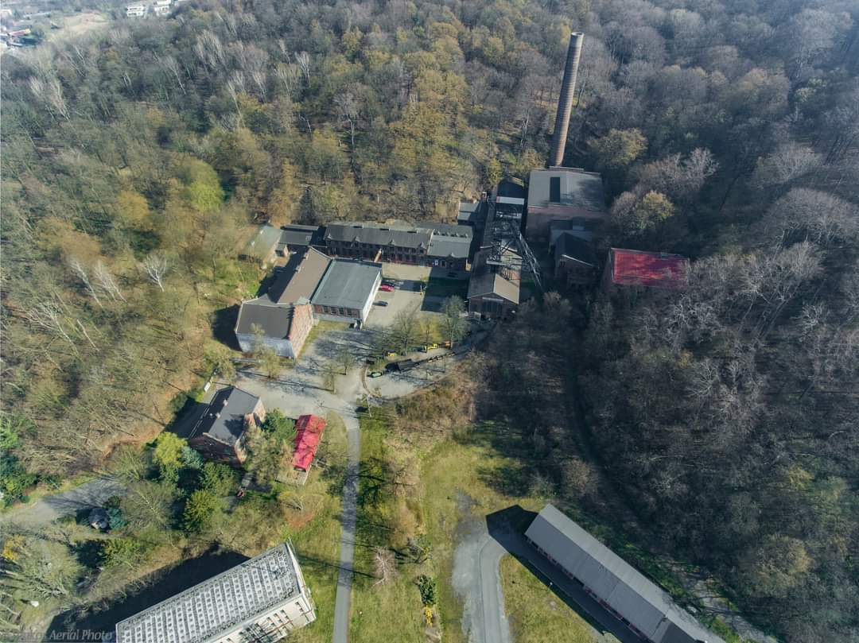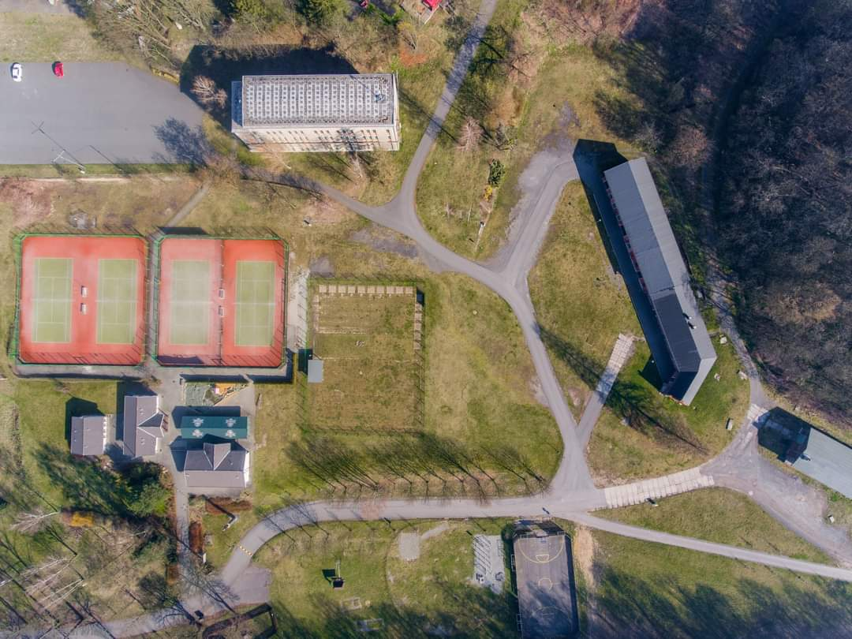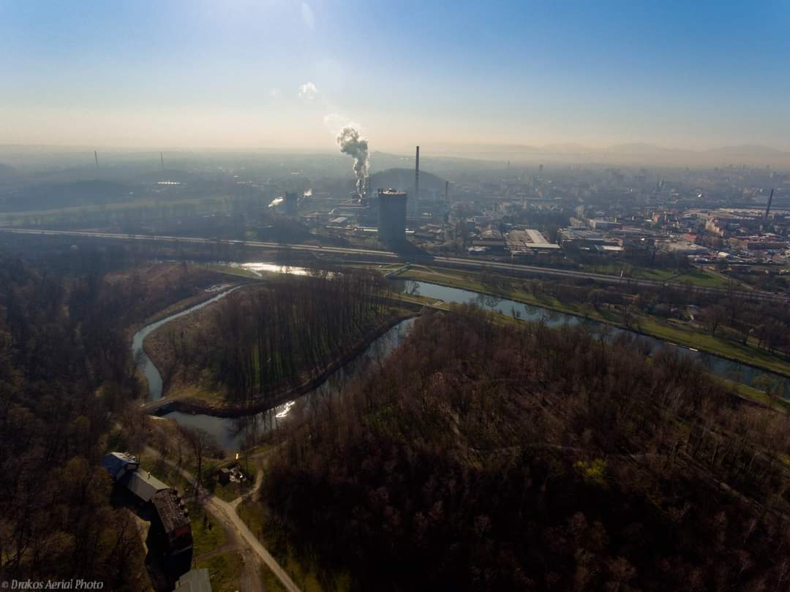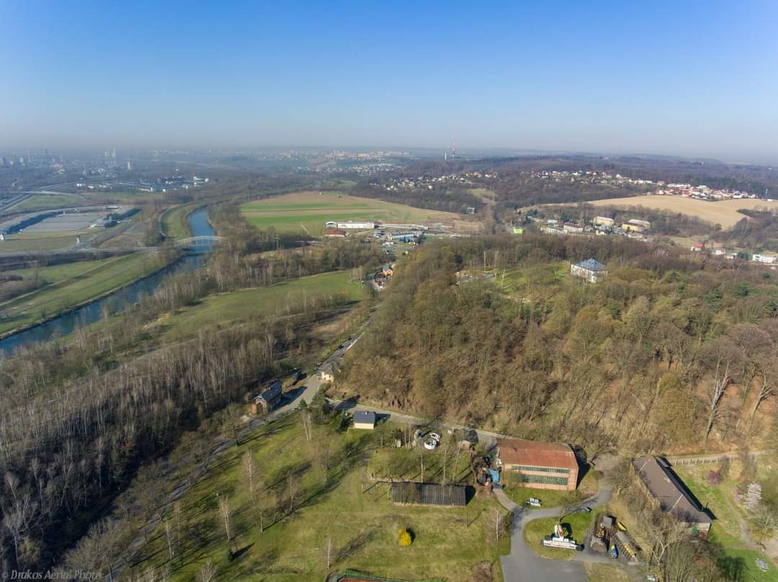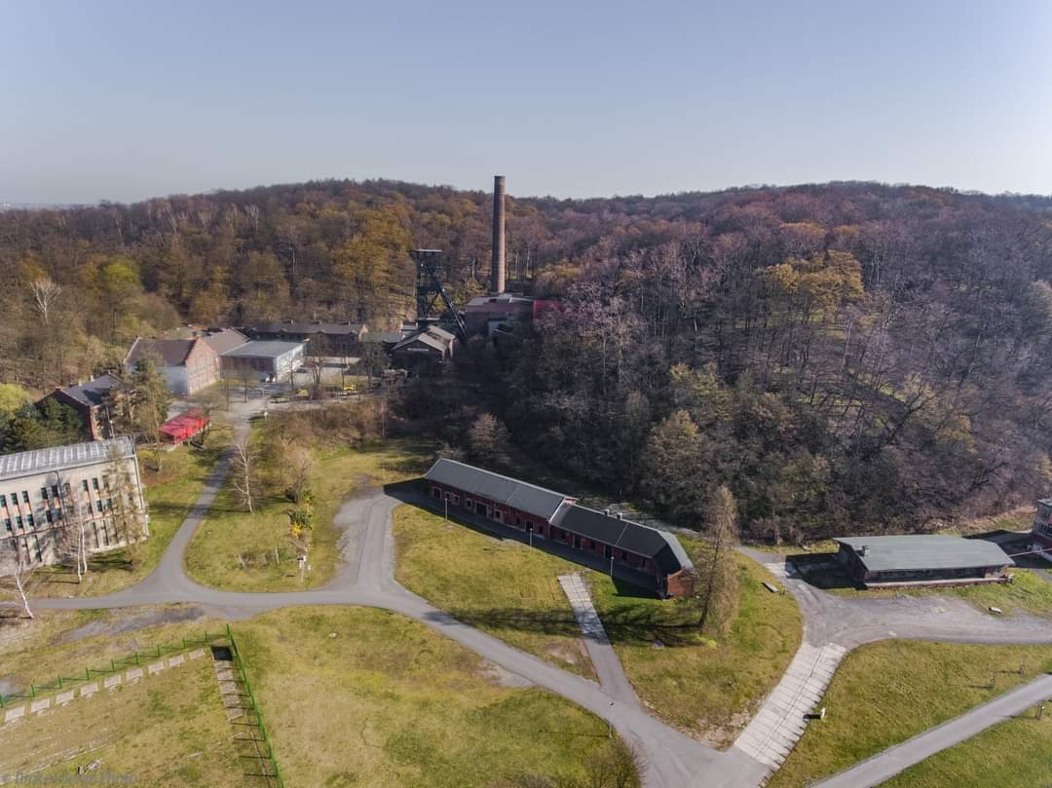

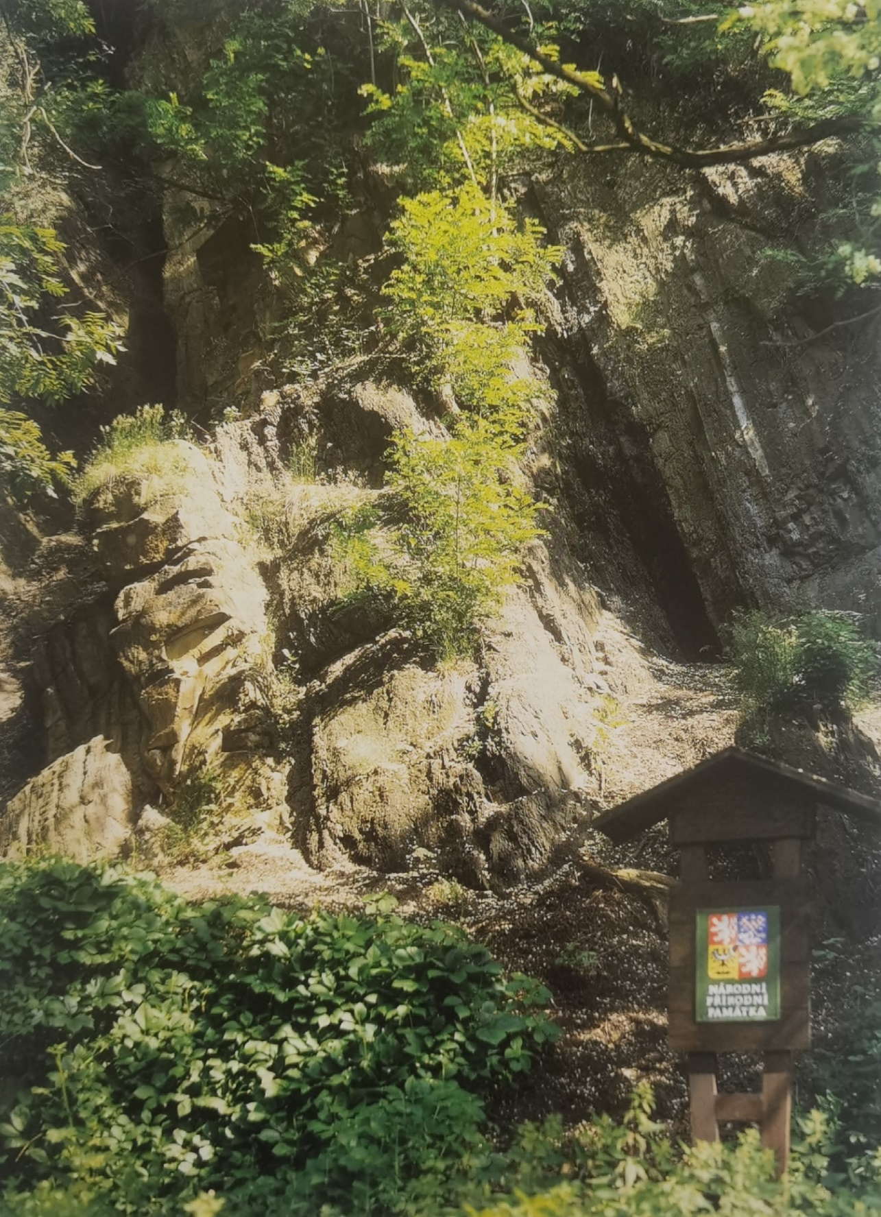
Foto (PRAVOMIL, 1996)

